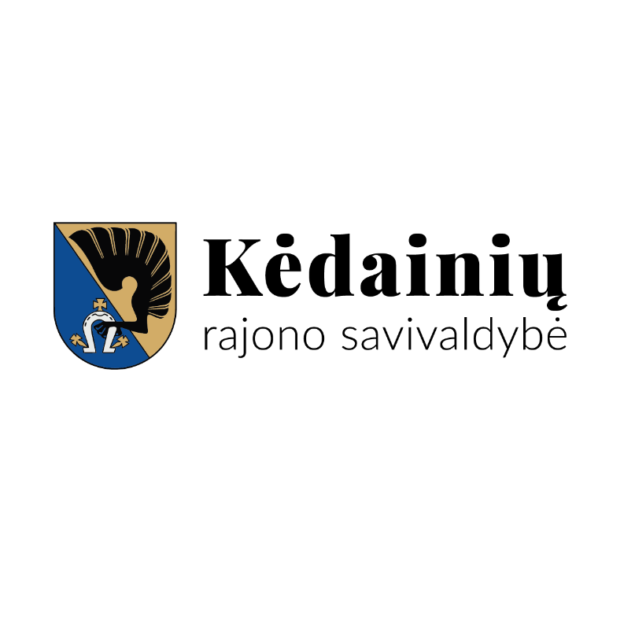
PRITARTA
Kėdainių rajono savivaldybės tarybos
2022 m. balandžio 29 d. sprendimu Nr. TS-110

KĖDAINIŲ RAJONO SAVIVALDYBĖS MERO 2021 METŲ VEIKLOS ATASKAITA

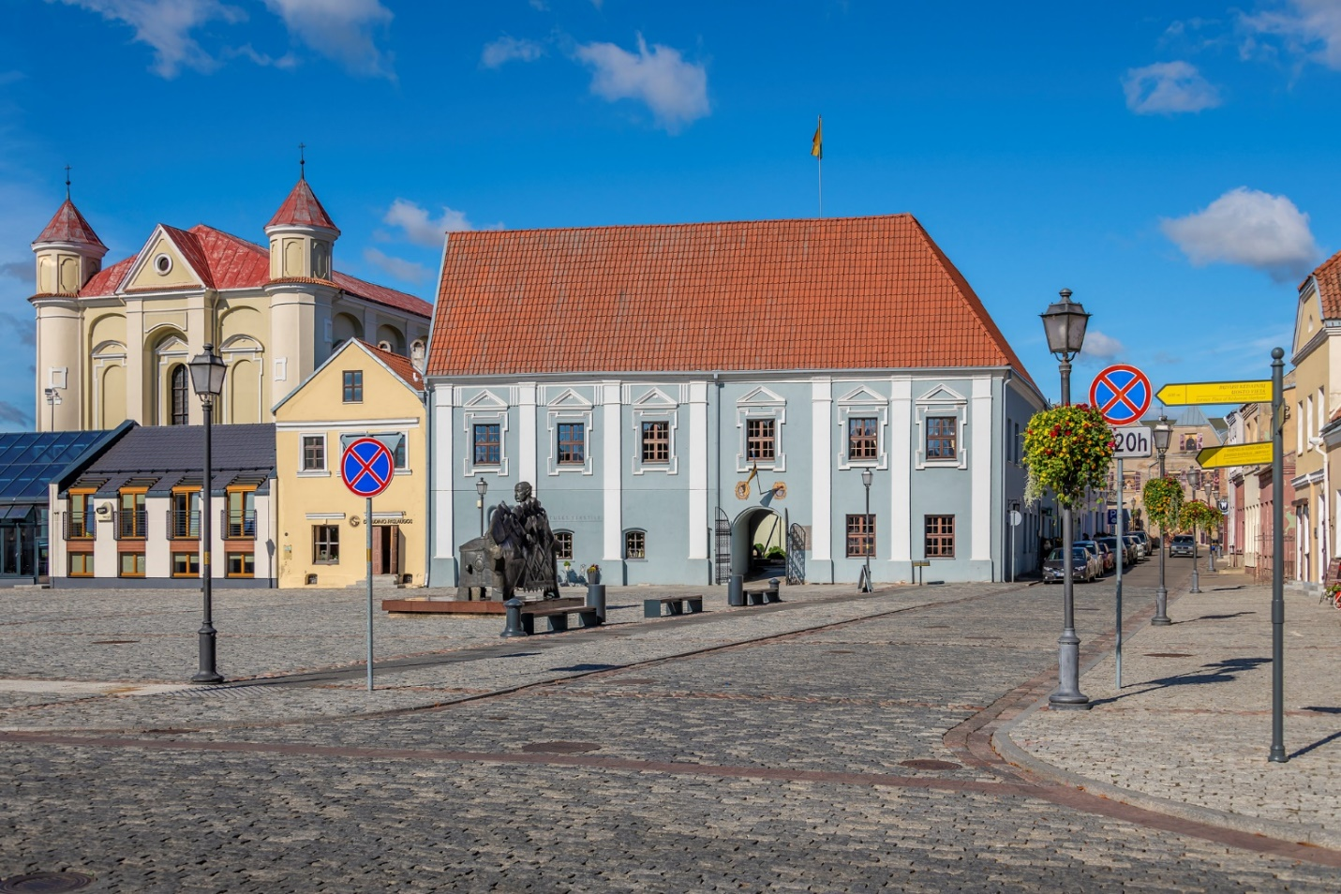

Turinys

ĮŽANGA...............................................................................................................................................3

MERO VEIKLA KĖDAINIŲ RAJONO SAVIVALDYBĖS TARYBOJE........................4

Savivaldybės tarybos frakcijos.........................................................................................................5

Savivaldybės tarybos komitetų veiklos koordinavimas...................................................................7

Savivaldybės tarybos posėdžiai ir priimti sprendimai....................................................................11

Komisijų ir tarybų veiklos koordinavimas.....................................................................................15

GYVENTOJŲ PRIĖMIMAS IR BENDRAVIMAS SU KRAŠTO BENDRUOMENE...........................................................................................................................21

MERO TIKSLINIAI SUSITIKIMAI SAVIVALDYBĖJE...................................................27

MERO POTVARKIAI....................................................................................................................30

MERO DARBAS KOMISIJOSE, ATSTOVAVIMAS..........................................................32

Kėdainių rajono savivaldybės strateginio planavimo komisija......................................................32

Kauno regiono plėtros taryba.........................................................................................................33

Lietuvos savivaldybių asociacija....................................................................................................34

Regionų forumas............................................................................................................................35

Kėdainių laisvoji ekonominė zona.................................................................................................36

Verslo taryba..................................................................................................................................37

PLANAVIMAS, ATLIKTI DARBAI IR INVESTICIJOS...................................................39

Strateginis planavimas....................................................................................................................39

Įgyvendinti projektai ir jų koordinavimas......................................................................................39

Ekonominė situacija.......................................................................................................................43

Demografinė situacija.....................................................................................................................44

MERO FONDAS..............................................................................................................................45

APDOVANOJIMAI IR MERO SVEIKINIMAI......................................................................47

BAIGIAMASIS ŽODIS..................................................................................................................52

ĮŽANGA

Gerbiamieji Kėdainių rajono gyventojai,
Labai džiaugiuosi, kad Jūsų pasitikėjimu galiu prisidėti prie Kėdainių rajono gerovės kūrimo. Bendras rajono mero ir tarybos tikslas dirbti Kėdainių krašto gyventojų labui. Dėl šios priežasties buvo labai svarbus komandos palaikymas ir tarybos gebėjimas svarbiausiais sprendimų momentais būti vieningiems.
Atvertę pirmąjį 2021-ųjų metų lapą ne vienas tikėjomės, kad pagaliau pavyks grįžti prie visiems įprasto ir gerai pažįstamo gyvenimo ritmo. Deja, COVID-19 pandemija niekur nepasitraukė, bet ji jau buvo pažįstama ir valdoma, išmokiusi gyventi ir dirbti kitaip. Tačiau šiandiena rodo, kad pandemija ne pati baisiausia blogybė. Gyvendami Ukrainos karo akivaizdoje susiduriame su dar didesniais iššūkiais.
Noriu pabrėžti, kad rajono tarybos ir savivaldybės administracijos veiklos pagrindinis tikslas – ne tik pradėti naujus, bet ir tęsti pradėtus darbus. Nuolat gražėjantis Kėdainių rajonas – tai kiekvieno mūsų indėlio rezultatas. Vesdami savo kraštą pažangos keliu esame viena didelė komanda. Man didelė garbė ir atsakomybė būti tos komandos dalimi ir drauge su Jumis puoselėti Kėdainių krašto istorinę atmintį bei kurti mūsų rajono dabartį ir tiesti kelią į ateitį.
Žinoma, jog turime problemų: sudėtingas laikas sveikatos, socialinės srities, kitų paslaugų teikimo specialistams, tačiau tai ir yra gyvenimas. Normalu pykti, kritikuoti, teikti pastabas, taisyti, juoktis, džiaugtis, tai rodo, kad mes esame žmonės, kurie dirbdami gali ir suklysti. Mūsų komanda stengiasi pamatyti kiekvieną kraštietį – pasidžiaugti visų nuopelnais, paguosti nutikus nelaimei. 2021-aisias Kėdainių vardas ir kraštiečių pasiekimai gražių ir reikšmingų darbų fone skambėjo ne kartą.
Jaučiu pareigą atsakingai dirbti su centrine šalies valdžia, pasitelkus visos mūsų krašto bendruomenės gebėjimus.
Gerbiami Kėdainių rajono savivaldybės gyventojai, tarybos nariai, administracijos darbuotojai, vadovaudamasis Lietuvos Respublikos vietos savivaldos įstatymu ir Kėdainių rajono savivaldybės tarybos veiklos reglamento nuostatomis, teikiu jums kasmetinę mero veiklos ataskaitą.

MERO VEIKLA KĖDAINIŲ RAJONO SAVIVALDYBĖS TARYBOJE
Lietuvos Respublikos vietos savivaldos įstatymas numato, kad savivaldybės meras planuoja savivaldybės tarybos veiklą, nustato ir sudaro savivaldybės tarybos posėdžių darbotvarkes ir teikia savivaldybės tarybos sprendimų projektus, šaukia savivaldybės tarybos posėdžius ir jiems pirmininkauja, koordinuoja savivaldybės tarybos komitetų ir komisijų veiklą, pasirašo savivaldybės tarybos sprendimus ir posėdžių, kuriems pirmininkavo, protokolus.
Kėdainių rajono savivaldybės taryba yra atstovaujamoji savivaldybės institucija, susidedanti iš 27 įstatymų nustatyta tvarka demokratiškai išrinktų savivaldybės bendruomenės atstovų – tarybos narių, kurie atstovauja 2 visuomeniniams rinkimų komitetams ir 4 politinėms partijoms.

1 pav.
Kėdainių rajono savivaldybės tarybos suskirstymas pagal rinkimuose dalyvavusias politines partijas ir visuomeninius rinkimų komitetus

2021 m. Kėdainių rajono tarybos narių pokyčiai:
- 2021 m. balandžio 15 d. Lietuvos Respublikos Vyriausiosios rinkimų komisijos sprendimu Nr. SP-116 buvo patenkintas Kėdainių rajono savivaldybės tarybos nario Kęstučio Valionio rašytinis prašymas atsistatydinti ir pripažinti tarybos nario įgaliojimus nutrūkusiais prieš terminą.
- 2021 m. balandžio 16 d. vykusiame Kėdainių rajono savivaldybės tarybos posėdyje nauja Kėdainių rajono savivaldybės tarybos narė Jurgita Vaitiekūnienė viešai prisiekė gerbti ir vykdyti Lietuvos Respublikos Konstituciją ir įstatymus, sąžiningai atlikti visas savivaldybės tarybos nario pareigas ir susilaikyti nuo veiksmų, pažeidžiančių gyventojų teises ir viešuosius interesus.
- 2021 m. gruodžio 9 d. Lietuvos Respublikos Vyriausiosios rinkimų komisijos sprendimu Nr. SP-254 buvo patenkintas Kėdainių rajono savivaldybės tarybos nario Jurgitos Vaitiekūnienės rašytinis prašymas atsistatydinti ir pripažinti tarybos nario įgaliojimus nutrūkusiais prieš terminą.
- 2021 m. gruodžio 17 d. vykusiame Kėdainių rajono savivaldybės tarybos posėdyje nauja Kėdainių rajono savivaldybės tarybos narė Rima Radavičienė viešai prisiekė gerbti ir vykdyti Lietuvos Respublikos Konstituciją ir įstatymus, sąžiningai atlikti visas savivaldybės tarybos nario pareigas ir susilaikyti nuo veiksmų, pažeidžiančių gyventojų teises ir viešuosius interesus.

Kartu su savivaldybės meru Valentinu Tamuliu Kėdainių rajono taryboje dirbo Alvydas Ardavičius, Paulius Aukštikalnis, Virginija Baltraitienė, Sandra Barzdienė, Edita Bodendorfė, Rimantas Diliūnas, Indrė Fiodorova, Romualdas Gailiūnas, Saulius Grinkevičius, Alfredas Hofmanas, Jūratė Judickienė, Dangiras Kačinskas, Aušrelė Kaminskienė, Gitana Kaupienė, Algimantas Kižauskas, Nijolė Naujokienė, Steponas Navajauskas, Aušra Nesterovienė, Virmantas Pikelis, Rima Radavičienė, Saulius Sinickis, Vilma Šnurevičiūtė, Karolina Štelmokaitė, Adelė Štelmokienė, Jonas Talmantas, Valentinas Tamulis, Vygantas Vanagas, Kęstutis Valionis, Jurgita Vaitiekūnienė.

Savivaldybės tarybos frakcijos
Pagal partijų ar jų koalicijų rinkimų sąrašus (toliau – rinkimų sąrašai) išrinkti tarybos nariai gali jungtis į savivaldybės tarybos narių frakcijas (toliau – frakcija) partijos politikai vykdyti.
Frakciją gali sudaryti pagal vieną rinkimų sąrašą išrinkti tarybos nariai, pagal kelis rinkimų sąrašus išrinkti tarybos nariai arba dalis pagal vieną rinkimų sąrašą išrinktų tarybos narių.
Frakcija gali būti įkurta, jeigu pareiškimą dėl jos įkūrimo pasirašo ne mažiau kaip 3 tarybos nariai ir pirmajame ar kitame tarybos posėdyje viešu pareiškimu, įteiktu tarybos posėdžio pirmininkui, deklaruoja, kad veiklą taryboje tęsia susivieniję į frakciją.
Kiekvienas tarybos narys gali priklausyti tik vienai frakcijai. Savivaldybės tarybos nariai, nesusivieniję į savivaldybės tarybos narių frakcijas, vadinami savivaldybės tarybos narių grupe.

2021 m. pokyčiai vyko ir savivaldybės tarybos frakcijose:
- 2021 m. balandžio 15 d. Lietuvos Respublikos Vyriausiosios rinkimų komisijos sprendimu Nr. SP-116 buvo patenkintas Kėdainių rajono savivaldybės tarybos nario Kęstučio Valionio rašytinis prašymas atsistatydinti ir pripažinti tarybos nario įgaliojimus nutrūkusiais prieš terminą.
- 2021 m. kovo 26 d. tarybos posėdyje rajono meras V. Tamulis informavo, kad yra gautas tarybos nario S. Sinickio pareiškimas, kuriame buvo nurodyta, kad jis laikinai stabdo savo narystę frakcijoje „Liberalai Kėdainių krašto žmogui“ ir toliau dirbs kaip nepriklausomas rajono tarybos narys.
- 2021 m. lapkričio 27 d. tarybos posėdyje frakcijos „Liberalai Kėdainių krašto žmogui“ seniūnas S. Grinkevičius informavo, kad S. Sinickis prisijungė prie frakcijos.
- 2021 m. gruodžio 9 d. Lietuvos Respublikos Vyriausiosios rinkimų komisijos sprendimu Nr. SP-254 buvo patenkintas Kėdainių rajono savivaldybės tarybos nario Jurgitos Vaitiekūnienės rašytinis prašymas atsistatydinti ir pripažinti tarybos nario įgaliojimus nutrūkusiais prieš terminą.
- 2021 m. gruodžio 17 d. Nr. TS-346 prie Švietimo ir kultūros komiteto prisijungė Rima Radavičienė.

1 lentelė. Kėdainių rajono savivaldybės taryboje dirba keturios frakcijos ir viena tarybos narių grupė:
Frakcija „Mūsų krašto sėkmei“
1. Nijolė Naujokienė – seniūnė
2. Alvydas Ardavičius
3. Paulius Aukštikalnis
4. Alfredas Hofmanas
5. Romualdas Gailiūnas
6. Gitana Kaupienė
7. Aušra Nesterovienė
8. Rima Radavičienė
Frakcija „Liberalai Kėdainių krašto žmogui“
1. Saulius Grinkevičius – seniūnas
2. Virginija Baltraitienė
3. Sandra Barzdienė
4. Jūratė Judickienė
5. Steponas Navajauskas
6. Virmantas Pikelis
7. Saulius Sinickis
8. Vilma Šnurevičiūtė
Frakcija Kėdainių rajono valstiečių ir žaliųjų sąjunga
1. Adelė Štelmokienė – seniūnė
2. Algimantas Kižauskas
3. Karolina Štelmokaitė
Frakcija Darbo partija
1. Vygantas Vanagas – seniūnas
2. Indrė Fiodorova
3. Dangiras Kačinskas
Tarybos narių grupė:
- Aušrelė Kaminskienė (išrinkta pagal Visuomeninio rinkimų komiteto „Valentino Tamulio komanda – mūsų krašto sėkmei“ sąrašą)
- Edita Bodendorfė (išrinkta pagal Visuomeninio rinkimų komiteto „Valentino Tamulio komanda – mūsų krašto sėkmei“ sąrašą)
- Rimantas Diliūnas (išrinktas pagal Darbo partijos sąrašą)
- Jonas Talmantas (Lietuvos socialdemokratijos partija)

Savivaldybės tarybos komitetų veiklos koordinavimas
- Savivaldybės tarybos komitetai sudaromi savivaldybės tarybai teikiamiems klausimams preliminariai nagrinėti ir išvadoms bei pasiūlymams teikti, kontroliuoti, kaip laikomasi įstatymų ir vykdomi savivaldybės tarybos, mero sprendimai.
- Rajono tarybos komitetų sudėtis keista balandžio 16 d., balandžio 30 d., gruodžio 17 d. tarybos posėdžių metu.
- Po patvirtintų pakeitimų 2021 m. pabaigoje rajono Kėdainių rajono savivaldybės taryboje dirbo šios sudėties tarybos komitetai:
Sveikatos ir socialinės apsaugos

Alfredas Hofmanas
Aušrelė Kaminskienė
Jūratė Judickienė
Steponas Navajauskas
Vilma Šnurevičiūtė
Jonas Talmantas

Švietimo ir kultūros

Nijolė Naujokienė
Indrė Fiodorova
Gitana Kaupienė
Rima Radavičienė

Kontrolės

Saulius Grinkevičius
Nijolė Naujokienė
Adelė Štelmokienė
Indrė Fiodorova

Verslo ir ūkio

Alvydas Ardavičius
Rimantas Diliūnas
Virmantas Pikelis
Edita Bodendorfė
Adelė Štelmokienė

Kaimo reikalų ir aplinkosaugos
Algimantas Kižauskas
Saulius Sinickis
Vygantas Vanagas
Sandra Barzdienė
Aušra Nesterovienė

Ekonomikos ir biudžeto

Romualdas Gailiūnas
Dangiras Kačinskas
Paulius Aukštikalnis
Virginija Baltraitienė
Saulius Grinkevičius
Karolina Štelmokaitė

Tarybos komitetai

2 pav. Kėdainių rajono savivaldybės tarybos komitetai

- 2021 m. Meras koordinavo 6 rajono savivaldybės tarybos komitetų veiklą bei tarybos sprendimais sudarytų komisijų veiklą.

- 2021 m. įvyko 52 komitetų posėdžiai.
3 pav. Kėdainių rajono savivaldybės tarybos komitetų posėdžiai (skaičiais)

Komitetų posėdžiai vykdavo prieš kiekvieną eilinį tarybos posėdį. Posėdžiuose buvo svarstomi planuojamo tarybos posėdžio darbotvarkės klausimai, diskutuojama, klausiama, priimamos pastabos, pasiūlymai bei rekomendacijos dėl parengtų tarybos sprendimų projektų.
Savo veikloje savivaldybės tarybos komitetai vadovavosi Lietuvos Respublikos Konstitucija, Lietuvos Respublikos vietos savivaldos įstatymu bei kitais įstatymais, Lietuvos Respublikos Vyriausybės nutarimais, Kėdainių rajono savivaldybės tarybos veiklos reglamentu, kitais teisės aktais ir atitinkamo komiteto veiklos nuostatais.
Ekonomikos ir biudžeto komitetas

- Komiteto veiklos sritys – biudžetas, ekonomika ir nekilnojamasis turtas, svarbiausios veiklos kryptys – analizuoti ir svarstyti rajono savivaldybės biudžeto projektą, teikti išvadas ir pasiūlymus; analizuoti ir teikti išvadas dėl rajono biudžeto vykdymo, dėl lėšų į savivaldybės biudžetą surinkimo.
- Komitetas sudarytas 2019 m. gegužės 3 d. tarybos sprendimu Nr. TS-71.
- Komitetui pirmininkavo Romualdas Gailiūnas, pavaduotojo pareigas ėjo Dangiras Kačinskas.
- Komiteto sudėtis 2021 m. pakito nuo 5 iki 6 narių:

- Komiteto sudėtis 2021 m. pakito nuo 5 iki 6 narių – 2021 m. balandžio 16 d. tarybos sprendimu Nr. TS-89 komiteto sudėtis papildyta, prie jo prisijungus Sauliui Grinkevičiui.
- Komiteto narių posėdžių bendras lankomumas 84 proc.

Sveikatos ir socialinės apsaugos komitetas
Komiteto veiklos sritys – sveikatos priežiūra ir socialiniai reikalai. Svarbiausi klausimai susiję su asmens sveikatos priežiūra, aplinkos apsauga, visuomenės sveikatos stiprinimu.
- Komitetas sudarytas 2019 m. gegužės 3 d. tarybos sprendimu Nr. TS-71.
- Komitetui pirmininkavo Alfredas Hofmanas, pavaduotojos pareigas ėjo Aušrelė Kaminskienė.
- Komiteto sudėtis 2021 m. pakito nuo 5 iki 6 narių – 2021 m. balandžio 16 d. tarybos sprendimu Nr. TS-89 komiteto sudėtis papildyta, prie jo prisijungus Steponui Navajauskui.
- Visuose komiteto posėdžiuose buvo reikiamas kvorumas ir sprendimai buvo priimti teisėtai.
- Komiteto narių posėdžių bendras lankomumas 93 proc.

Švietimo ir kultūros komitetas
- Komiteto veiklos sritys – švietimas, kultūra, sportas ir jaunimo reikalai. Komitetas atsakingai priimdavo sprendimus, susijusius su švietimo įstaigų tvarkos aprašų, nuostatų ir taisyklių pakeitimais, komisijų, susijusių su švietimu ir kultūra, sudarymu.
- Komitetas sudarytas 2019 m. gegužės 3 d. tarybos sprendimu Nr. TS-71.
- Komitetui pirmininkavo Nijolė Naujokienė, pavaduotojos pareigas ėjo Indrė Fiodorova.
- 2021 m. balandžio 16 d. tarybos sprendimu Nr. TS-89 Adelė Štelmokienė, Saulius Grinkevičius, Steponas Navajauskas paliko šį komitetą.
- Komiteto sudėtis 2021 m. pakito 2 kartus – prie komiteto prisijungė Jurgita Vaitiekūnienė, Indrė Fiodorova 2021 m. balandžio 16 d. tarybos sprendimu Nr. TS-89;
- 2021 m. gruodžio 9 d. Lietuvos Respublikos Vyriausiosios rinkimų komisijos sprendimu Nr. SP-254 buvo patenkintas Kėdainių rajono savivaldybės tarybos nario Jurgitos Vaitiekūnienės rašytinis prašymas atsistatydinti ir pripažinti tarybos nario įgaliojimus nutrūkusiais prieš terminą.
- 2021 m. gruodžio 17 d. Nr. TS-346 prie komiteto prisijungė Rima Radavičienė.
- 2021 m. rugpjūčio 23 d. komiteto posėdyje nesurinktas kvorumas ir, atsižvelgus į tai, komiteto posėdis jungiamas su Kaimo reikalų ir aplinkosaugos komitetu. Kituose komiteto posėdžiuose kvorumas buvo renkamas, sprendimai priimti teisėtai.
- Komiteto narių posėdžių bendras lankomumas 90 proc.

Verslo ir ūkio komitetas
- Komiteto veiklos sritys – verslas, statybos, komunalinis ūkis ir visuomeninis transportas, prekyba ir paslaugų tiekimas ir socialinės bei gamybinės infrastruktūros objektai. Komitetas išnagrinėjo visus sprendimų projektus, kurie buvo teikiami savivaldybės tarybai.
- Komitetas sudarytas 2019 m. gegužės 3 d. tarybos sprendimu Nr. TS-71.
- Komitetui pirmininkavo Alvydas Ardavičius, pavaduotojo pareigas ėjo Rimantas Diliūnas.
- Komiteto sudėtis 2021 m. keitėsi:
- 2021 m. balandžio 16d. tarybos sprendimu Nr. TS-89 Indrė Fiodorova paliko šį komitetą ir prisijungė prie Švietimo ir kultūros komiteto.
- 2021 m. balandžio 16d. tarybos sprendimu Nr. TS-89 Adelė Štelmokienė prisijungė prie šio komiteto.
- Komiteto narių posėdžių bendras lankomumas 89 proc.

Kaimo reikalų ir aplinkosaugos komitetas
- Komiteto veiklos sritys – kaimo reikalai, aplinkos apsauga, žemės ūkis ir melioracija. Komitetas išnagrinėjo visus sprendimų projektus, kurie buvo teikiami savivaldybės tarybai.
- Komitetas sudarytas 2019 m. gegužės 3 d. tarybos sprendimu Nr. TS-71.
- Komitetui pirmininkavo Algimantas Kižauskas, pavaduotojo pareigas ėjo Vygantas Vanagas.
- Komiteto sudėtis 2021 m. pakito nuo 6 iki 5 narių:
- 2021 m. balandžio 15 d. Lietuvos Respublikos Vyriausiosios rinkimų komisijos sprendimu Nr. SP-116 buvo patenkintas Kėdainių rajono savivaldybės tarybos nario Kęstučio Valionio rašytinis prašymas atsistatydinti ir pripažinti tarybos nario įgaliojimus nutrūkusiais prieš terminą.
- Komiteto narių posėdžių bendras lankomumas 87 proc.

Kontrolės komitetas
- Kontrolės komiteto nariai yra kartu ir kitų tarybos komitetų nariai, todėl savivaldybės tarybos darbotvarkių klausimai Kontrolės komitete nebuvo svarstomi.
- Į Kontrolės komitetą įeina vienodas visų savivaldybės tarybos narių frakcijų ir savivaldybės tarybos narių grupės, jeigu ją sudaro ne mažiau kaip 3 savivaldybės tarybos nariai, deleguotų atstovų skaičius.
- Komitetas sudarytas 2019 m. birželio 28 d. tarybos sprendimu Nr. TS-119.
- Komitetui pirmininkavo Saulius Grinkevičius, pavaduotojos pareigas ėjo Nijolė Naujokienė.
- Komiteto sudėtis 2021 m. nepakito.
- 2021 m. komiteto posėdžiuose buvo reikiamas kvorumas, sprendimai buvo priimti teisėtai.
- 2021 m. komitetas posėdžiavo 6 kartus, svarstyti 2021 m. Kontrolės komiteto veiklos plane (patvirtintas 2020-12-18 sprendimu Nr. TS-322) numatyti ir kiti einamieji klausimai. Kasmet Kontrolės komitetas už savo veiklą atsiskaito savivaldybės tarybai reglamento nustatyta tvarka.
- Komiteto narių posėdžių bendras lankomumas 100 proc.

Tarybos komitetų posėdžių metu tarybos nariai aktyviai svarstė sprendimų projektus, diskutavo, teikė siūlymus. Komitetų metu diskusijoms, svarstymams laikas neribojamas, siekiama kuo sklandžiau ir aiškiau išdiskutuoti sprendimus. Komitetų posėdžiai vieši, transliuojami internetinio ryšio priemonėms, komitetų nariams pageidaujant, savivaldybės administracija bei sprendimų projektų rengėjai teikė papildomą informaciją ar medžiagą.

Savivaldybės tarybos posėdžiai ir priimti sprendimai
Pagrindinė savivaldybės tarybos veiklos forma yra tarybos posėdžiai. 2021 m. Kėdainių rajono savivaldybės meras Valentinas Tamulis sušaukė 12 tarybos posėdžių ir jiems pirmininkavo. Visi tarybos posėdžiai vyko nuotoliniu būdu. Nuo 2020 m. kovo 16 d. Lietuvos Respublikos Vyriausybės (toliau – Vyriausybė) nutarimu Lietuvoje įvedus karantiną, Tarybos ir komitetų posėdžiai vyko nuotoliniu būdu, naudojantis elektroninėmis priemonėmis – vaizdo konferencinio ryšio platforma „Zoom“.
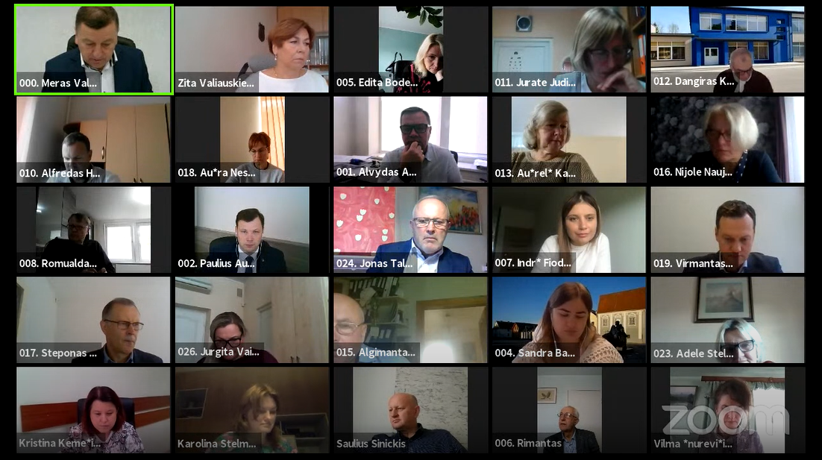
4 pav. Tiesioginė transliacija Kėdainių rajono savivaldybės „YouTube“ kanale vyksta komiteto posėdis naudojant vaizdo konferencinio ryšio platforma „ZOOM“.

2021 m. vadovaudamiesi Lietuvos Respublikos teisės aktais ir laikydamiesi rajono savivaldybės tarybos veiklos reglamento nuostatų, tarybos nariai apsvarstė 370 sprendimų projektus ir priėmė 347 tarybos sprendimus. 2021 m. rajono tarybai teko svarstyti daugiau rajonui aktualių klausimų bei priimti tarybos sprendimų, lyginant su 2020 m.
5 pav. Kėdainių rajono savivaldybės tarybos svarstyti sprendimų projektai ir priimti sprendimai

Ne visi parengti sprendimų projektai buvo priimti: 17 sprendimų projektų buvo nesvarstyti arba atidėti, dar 5 – sprendimų projektai nepriimti.
2 lentelė. 2021 m. priimti rajono tarybos sprendimai pagal sritis
Svarbūs sprendimai:
1. Dėl Kėdainių miesto bendrojo plano keitimo tvirtinimo
2. Dėl Kėdainių rajono savivaldybės 2021 metų biudžeto tvirtinimo
3. Dėl Kėdainių rajono savivaldybės 2022˗2024 metų melioracijos programos patvirtinimo
4. Dėl Kėdainių rajono savivaldybės mokyklų tinklo pertvarkos 2021–2025 metų bendrojo plano patvirtinimo
5. Dėl gyventojų iniciatyvų, skirtų gyvenamajai aplinkai gerinti, projektų idėjų atrankos ir finansavimo tvarkos aprašo patvirtinimo
6. Dėl Kėdainių rajono savivaldybės verslo tarybos sudarymo
7. Dėl Kėdainių rajono savivaldybės teritorijos bendrojo plano keitimo tvirtinimo
8. Dėl Kėdainių rajono vandens tiekimo ir nuotekų tvarkymo infrastruktūros plėtros specialiojo plano keitimo tvirtinimo
Nepriimti 5 sprendimo projektai:
1. Dėl Kėdainių rajono savivaldybės metinės vietinės rinkliavos už komunalinių atliekų surinkimą ir tvarkymą dydžio nustatymo metodikos patvirtinimo – 2 kartus
2. Dėl UAB „Kednetas“ atleidimo nuo nuomos mokesčio paskelbto karantino Lietuvos Respublikos teritorijoje laikotarpiu
3. Dėl Kėdainių rajono savivaldybės tarybos 2020 m. vasario 28 d. sprendimo Nr. TS-57 „Dėl Kelių priežiūros ir plėtros programos finansavimo lėšų, skirtų Kėdainių rajono savivaldybės vietinės reikšmės keliams, paskirstymo ir naudojimo tvarkos aprašo patvirtinimo“ pakeitimo
4. Dėl Kėdainių rajono vandens tiekimo ir nuotekų tvarkymo infrastruktūros plėtros specialiojo plano keitimo tvirtinimo
Nesvarstyti arba atidėti svarstymo metu 17 sprendimo projektų:
1. Dėl Kėdainių rajono savivaldybės tarybos 2011 m. gegužės 13 d. sprendimo Nr. TS-145 „Dėl Kėdainių rajono savivaldybės tarybos veiklos reglamento tvirtinimo“ pakeitimo
2. Dėl Kėdainių rajono savivaldybės metinės vietinės rinkliavos už komunalinių atliekų surinkimą ir tvarkymą nuostatų patvirtinimo – 2 kartus
3. Dėl Metinės vietinės rinkliavos už komunalinių atliekų surinkimą ir tvarkymą iš atliekų turėtojų lengvatų taikymo tvarkos aprašo patvirtinimo – 2 kartus
4. Dėl Kėdainių rajono savivaldybės komunalinių atliekų tvarkymo taisyklių patvirtinimo – 2 kartus
5. Dėl pasiūlymų dėl Kėdainių rajono savivaldybės draustinių steigimo, jų ribų keitimo, gamtos paveldo objektų paskelbimo Kėdainių rajono savivaldybės saugomais nagrinėjimo tvarkos aprašo patvirtinimo (vyriausybės atstovo prašymu)
6. Dėl paramos suteikimo iš Kėdainių rajono savivaldybės Smulkiojo verslo rėmimo fondo VšĮ Langakių savarankiško gyvenimo namams
7. Dėl Kėdainių rajono savivaldybės infrastruktūros plėtros įmokos tarifų patvirtinimo
8. Dėl kriterijų, pagal kuriuos nustatoma, kada savivaldybės infrastruktūros plėtros įmoka nemokama arba mokama dalimis ir savivaldybės infrastruktūros plėtros įmokos mokėjimo ir atleidimo nuo jos mokėjimo tvarkos aprašo patvirtinimo
9. Dėl Kėdainių rajono savivaldybės tarybos 2019 m. lapkričio 29 d. sprendimo Nr. TS-247 „Dėl atlyginimo dydžio už vaikų išlaikymą Kėdainių rajono savivaldybės ugdymo įstaigose, vykdančiose ikimokyklinio ir priešmokyklinio ugdymo programas, tvarkos aprašo patvirtinimo“ pakeitimo
10. Dėl Kėdainių rajono savivaldybės vaikų vasaros stovyklų ir kitų neformaliojo vaikų švietimo veiklų programų konkurso tvarkos aprašo patvirtinimo
11. Dėl paramos suteikimo iš Kėdainių rajono savivaldybės Smulkiojo verslo rėmimo fondo UAB ,,Eusva“
12. Dėl Kėdainių krašto muziejaus teikiamų paslaugų kainų nustatymo
13. Dėl Kėdainių krašto garbės piliečio vardo suteikimo komisijos sudarymo
14. Dėl Nemokamo senatvės pensijos amžiaus ir neįgalių keleivių vežimo vietinio (miesto ir priemiesčio) susisiekimo autobusų maršrutais Kėdainių rajono savivaldybėje

- Nuotolinio darbo privalumai atsispindi tarybos narių dalyvavimo tarybos posėdžiuose, priimant aktualius rajonui sprendimus, lankomumo suvestinėje. Pažymėtina, kad su karantino iššūkiu – dirbti nuotoliniu būdu – tarybos nariai susidorojo kuo puikiausiai ir posėdžiuose dalyvavo bene pavyzdingiausiai, lyginant pastaruosius keletą metų.
3 lentelė. Tarybos narių posėdžių lankomumo suvestinė
Tarybos nariai/ Posėdžiai | 01-29 | 02-26 | 03-26 | 04-16 | 04-30 | 05-28 | 07-16 | 08-27 | 09-24 | 10-29 | 11-26 | 12-18 | Iš viso dalyvauta | Lankomumo vidurkis, proc.
Alvydas Ardavičius | + | + | + | - | - | + | + | + | + | + | + | + | 10/12 | 83
Paulius Aukštikalnis | + | + | + | + | + | + | + | + | + | - | + | + | 11/12 | 92
Virginija Baltraitienė | + | + | + | + | + | - | + | + | + | + | + | + | 11/12 | 92
Sandra Barzdienė | + | + | + | + | + | + | + | + | + | + | + | + | 12/12 | 100
Edita Bodendorfė | + | + | + | + | + | + | - | - | + | + | - | + | 9/12 | 75
Rimantas Diliūnas | + | + | + | + | - | + | + | + | + | + | + | + | 11/12 | 92
Indrė Fiodorova | + | + | + | + | + | + | + | + | + | + | + | + | 12/12 | 100
Romualdas Gailiūnas | + | + | + | + | + | + | + | + | + | + | + | + | 12/12 | 100
Saulius Grinkevičius | + | + | + | + | + | + | + | + | + | + | + | + | 12/12 | 100
Alfredas Hofmanas | + | + | + | + | + | + | + | - | + | + | - | + | 10/12 | 83
Jūratė Judickienė | + | + | + | + | + | - | + | + | + | + | + | + | 11/12 | 92
Dangiras Kačinskas | + | + | - | + | + | + | - | + | + | + | + | + | 10/12 | 83
Aušrelė Kaminskienė | + | + | + | + | + | + | + | + | + | + | + | + | 12/12 | 100
Gitana Kaupienė | + | + | + | + | + | + | + | + | - | + | + | + | 11/12 | 92
Algimantas Kižauskas | + | + | + | + | + | + | + | - | + | - | + | + | 10/12 | 83
Nijolė Naujokienė | + | + | + | + | + | + | + | + | + | - | + | + | 11/12 | 92
Steponas Navajauskas | + | + | + | + | + | + | + | + | + | + | + | + | 12/12 | 100
Aušra Nesterovienė | + | + | + | + | + | + | - | + | + | + | + | + | 11/12 | 92
Virmantas Pikelis | + | + | + | + | + | + | + | + | + | + | + | + | 12/12 | 100
Rima Radavičienė |  |  |  |  |  |  |  |  |  |  |  |  | 1/1 | 100
Saulius Sinickis | + | + | + | + | + | + | + | + | + | + | + | + | 12/12 | 100
Vilma Šnurevičiūtė | + | + | + | + | + | + | + | + | + | + | + | + | 12/12 | 100
Karolina Štelmokaitė | + | + | + | + | + | + | + | + | + | + | + | + | 12/12 | 100
Adelė Štelmokienė | + | + | + | + | + | + | + | + | + | + | + | + | 12/12 | 100
Jonas Talmantas | + | + | + | + | + | + | + | + | + | + | + | + | 12/12 | 100
Valentinas Tamulis | + | + | + | + | + | + | + | + | + | + | + | + | 12/12 | 100
Jurgita Vaitiekūnienė |  |  |  | + | + | + | + | + | + | + | + |  | 8/8 | 100
Kęstutis Valionis | + | + | + |  |  |  |  |  |  |  |  |  | 3/3 | 100
Vygantas Vanagas | + | + | + | + | + | + | + | + | + | + | + | + | 12/12 | 100
Iš viso (lankomumo vidurkis), proc. | 95

- Tarybos posėdžiuose dalyvavo ne tik savivaldybės administracijos darbuotojai, bet ir kviesti asmenys – švietimo, kultūros, sveikatos apsaugos, sporto, socialinių įstaigų bei organizacijų, regioninės, šalies įstaigų kviesti atstovai.
- Apie tarybos posėdžių sušaukimą, darbotvarkę, parengtus sprendimų projektus, priimtus sprendimus gyventojai nuolat informuojami savivaldybės interneto svetainėje (www.kedainiai.lt) bei vietinėje žiniasklaidoje.
- Tarybos posėdžiai yra vieši ir gyventojai turi galimybę tiesiogiai stebėti tarybos posėdžių transliacijas.
- Tarybos posėdžiui parengti sprendimų projektai skelbiami savivaldybės svetainėje https://www.kedainiai.lt/e.-demokratija/207.
- Juos galite surasti ir susipažinti skyriuje „E. demokratija-Tarybos posėdžiai“.

Komisijų ir tarybų veiklos koordinavimas
Tarybos veikla tarp posėdžių vykdoma ne tik komitetuose, bet ir įvairių rajono tarybos sudarytų nuolatinių (tos kadencijos) ir laikinųjų (atskiriems klausimams nagrinėti) komisijų bei tarybų posėdžiuose.
Savivaldybės meras, kaip tai numato Lietuvos Respublikos Vietos savivaldos įstatymas, koordinuoja komisijų ir tarybų veiklą.
Tarybas ir komisijas sudaro tarybos nariai, valstybės tarnautojai, gyvenamųjų vietovių bendruomenių ir bendruomeninių organizacijų atstovai, kiti savivaldybės bendruomenės nariai.

Tarybos sprendimais yra sudarytos 10 komisijų ir 6 tarybos.
Peticijų komisija sudaryta 2019 m. gegužės 31 d. tarybos sprendimu Nr. TS-99. Komisijos pirmininkė – tarybos narė Aušra Nesterovienė, komisijoje dirba tarybos narys Saulius Sinickis. Peticijų komisija sprendžia kreipimosi pripažinimo peticija bei peticijų priėmimo nagrinėti klausimus, jas nagrinėja ir teikia išvadas. 2021 m. Peticijų komisija prašymų negavo ir posėdžių neorganizavo.

Etikos komisija sudaryta 2019 m. gegužės 31 d. tarybos sprendimu Nr. TS-102 (pakeitimai – 2020 m. liepos 3 d. tarybos sprendimas Nr. TS-149, 2020 m. rugsėjo 25 d. – Nr. TS-231, 2020 m. rugsėjo 25 d. – Nr. TS-232, 2020 m. gruodžio 18 d. – Nr. TS-315).
- 2021 m. kovo 26 d. savivaldybės tarybos sprendimu Nr. TS-54 patvirtinti Kėdainių rajono savivaldybės Etikos komisijos veiklos nuostatai.
- 2021 m. gegužės 28 d. savivaldybės tarybos sprendimu Nr. TS-124 savivaldybės etikos komisijos pirmininku paskirtas Virmantas Pikelis.
- Komisiją sudaro 9 asmenys. Komisijos pirmininkas – tarybos narys Virmantas Pikelis. Taip pat komisijos sudėtyje 5 tarybos nariai: Alvydas Ardavičius, Indrė Fiodorova, Algimantas Kižauskas, Jonas Talmantas, Virginija Baltraitienė.
- Komisijos paskirtis – įgyvendinti konstitucinį valdžios įstaigų tarnavimo žmonėms principą, plėtoti demokratinį valdymą, didinti visuomenės pasitikėjimą savivaldybių institucijomis, skatinti valstybės politikų ir kandidatų į valstybės politikus atsakomybę už savo veiklą ir atskaitomybę visuomenei. Pagrindiniai komisijos veiklos principai: teisingumas, nešališkumas, skaidrumas, viešumas, atskaitomybė.
- 2021 m. savivaldybės Etikos komisija priėmė 7 sprendimus dėl Kėdainių rajono savivaldybės mero Valentino Tamulio, Kėdainių rajono savivaldybės tarybos narių dėl Pauliaus Aukštikalnio, Nijolės Naujokienės, Kęstučio Valionio, Sauliaus Grinkevičiaus, Adelės Štelmokienės, Stepono Navajausko veiklų.
- Visi savivaldybės etikos komisijos sprendimai skelbiami www.kedainiai.lt ir vietinėje spaudoje.

Antikorupcijos komisija sudaryta 2019 m. gegužės 31 d. tarybos sprendimu Nr. TS-101.
- Komisiją sudaro 9 asmenys. Komisijos pirmininkė – tarybos narė Sandra Barzdienė. Taip pat komisijos sudėtyje 5 tarybos nariai: Adelė Štelmokienė, Alvydas Ardavičius, Vygantas Vanagas, Jonas Talmantas (nuo 2020-12-18 vietoje Tomo Bičiūno), Jūratė Judickienė.
- Komisija vykdo korupcijos prevenciją ir kontrolę savivaldybės veiklos srityje.
- 2021 m. komisija skundų negavo ir nenagrinėjo.

Vienkartinės piniginės socialinės paramos ir kompensacijų skyrimo komisija sudaryta 2019 m. gegužės 17 d. tarybos sprendimu Nr. TS-87.
- Komisiją sudaro 8 asmenys. Komisijos pirmininkas – tarybos narys, mero pavaduotojas Paulius Aukštikalnis. Taip pat komisijoje 2 tarybos narės: Jūratė Judickienė ir Aušrelė Kaminskienė.
- Nuo 2021 m. sausio 2 d. iki 2021 m. gruodžio 31 d. įvyko 7 komisijos posėdžiai, kurių metu išnagrinėti 68 Kėdainių rajono gyventojų prašymai (2019 m. – 103, o 2020 m. – 59 prašymai).
- Komisijos sprendimu piniginė socialinė parama išimties atvejais (liga, mirtis, kt. aplinkybės) suteikta 41 asmenims (šeimoms), skiriant 6,4 tūkst. Eur. Piniginė parama gaisro, stichinės nelaimės atvejais suteikta 6 asmenims (šeimoms), skiriant 2,7 tūkst. Eur.

Kėdainių rajono savivaldybės narkotikų kontrolės komisija sudaryta 2019 m. birželio 28 d. tarybos sprendimu Nr. TS-150. Komisija sudaryta 3 metams.
- Pagrindinis komisijos uždavinys – vykdant valstybės narkotikų kontrolės ir narkomanijos prevencijos politiką, koordinuoti narkotikų kontrolės ir narkomanijos prevencijos veiksmus savivaldybės teritorijoje.
- Komisiją sudaro 11 asmenų.
- 2021 m. liepos 16 d. Nr. TS-170 sprendimu buvo išrinktas komisijos pirmininkas – Paulius Aukštikalnis. Tarybos sprendimu pakeista: Jonas Talmantas – Kėdainių rajono savivaldybės tarybos Sveikatos ir socialinės apsaugos komiteto narys, Justina Koriznaitė – Kėdainių rajono savivaldybės administracijos vyr. specialistė (jaunimo reikalų koordinatorė) ir Vilma Dobrovolskienė – Kėdainių rajono savivaldybės administracijos Švietimo skyriaus vedėja.
- 2021 spalio 22 d. vyko Narkotikų kontrolės komisijos posėdis

Kėdainių rajono savivaldybės Metų medicinos darbuotojo apdovanojimui skirti atrankos komisija sudaryta 2019 m. gruodžio 20 d. tarybos sprendimu Nr. TS-286.
- Komisijos tikslas – įvertinti asmens ir visuomenės sveikatos priežiūros įstaigų darbuotojus bei juos paskatinti.
- Komisiją sudaro 7 asmenys. Komisijos pirmininkas – tarybos narys Alfredas Hofmanas.
- 2021 m. spalio 29 d. Nr. TS-282 tarybos sprendimu vietoje Aušrelės Kaminskienės pakeista Jonas Talmantas, Kėdainių rajono savivaldybės tarybos Sveikatos ir socialinės apsaugos komiteto narys, komisijos pirmininko pavaduotojas.
- 2021 m. komisija nesirinko, nes medikai, antrus metus dirbę karantino sąlygomis ir suprasdami, koks sudėtingas laikas išgyventas, nenorėjo, kad būtų išskirtas kažkuris vienas kolega. Rajono medikai išreiškė nuomonę, kad Metų medicinos darbuotojo rinkti nereikėtų.

Kėdainių rajono savivaldybės strateginio planavimo komisija sudaryta 2019 m. gegužės 31 d. tarybos sprendimu Nr. TS-104.
- Komisija koordinuoja savivaldybės strateginį planavimą, svarsto strateginio planavimo dokumentų projektus ir teikia pasiūlymus.
- Komisijai vadovauja Kėdainių rajono savivaldybės meras, komisijos pirmininkas Valentinas Tamulis. Ją taip pat sudaro ir kiti 7 komisijos nariai: Kėdainių rajono savivaldybės administracijos direktorius Arūnas Kacevičius; Ekonomikos ir biudžeto komiteto pirmininkas Romualdas Gailiūnas; Verslo ir ūkio komiteto pirmininkas Alvydas Ardavičius; Švietimo ir kultūros komiteto pirmininkė Nijolė Naujokienė; Kaimo reikalų ir aplinkosaugos komiteto pirmininkas Algimantas Kižauskas; Sveikatos ir socialinės apsaugos komiteto pirmininkas Alfredas Hofmanas ir Kėdainių rajono savivaldybės tarybos narys, Kontrolės komiteto pirmininkas Saulius Grinkevičius.
- 2021 m. komisija rinkosi į 3 posėdžius.

Smulkiojo verslo rėmimo fondo komisija sudaryta 2019 m. gegužės 31 d. tarybos sprendimu Nr. TS-105.
- Komisija svarsto gautus prašymus ir teikia pasiūlymus dėl finansinės paramos smulkiojo verslo subjektams skyrimo iš Kėdainių rajono savivaldybės smulkiojo verslo rėmimo fondo.
- Komisiją sudaro devyni asmenys, iš jų – šeši Kėdainių rajono savivaldybės Kėdainių rajono savivaldybės tarybos nariai. Komisijos pirmininkas yra tarybos narys, Verslo ir ūkio komiteto pirmininkas Alvydas Ardavičius, taip pat komisijoje dirbo šie tarybos nariai: Aušrelė Kaminskienė, Virmantas Pikelis, Algimantas Kižauskas, Vygantas Vanagas, Aušra Nesterovienė.
- Nuo 2021 m. sausio 1 d. iki 2021 m. gruodžio 31 d. Smulkiojo verslo rėmimo fondo komisija į posėdžius rinkosi vienuolika kartų.
- 2021 m. į Kėdainių rajono savivaldybės smulkiojo verslo rėmimo fondą buvo grąžinta paramos už 18 244,03 Eur.
- Per 2021 m. iš Smulkiojo verslo rėmimo buvo skirta paramos už 105 075,24 Eur. Kėdainių rajono savivaldybės smulkiojo verslo rėmimo fondo teikiama parama pasinaudojo 49 verslo subjektai. Buvo sukurtos 34 naujos darbo vietos. Skirtos paramos vidurkis vienam verslo subjektui – 2 144,39 Eur.
- Smulkiojo verslo rėmimo fonde lėšų likutis 2021 metų pabaigoje buvo 32 717,89 Eur.
- Kėdainių rajono savivaldybės taryba priėmė visus sprendimus pagal komisijos pateiktus siūlymus.

Mokesčių lengvatų svarstymo komisija
- Mokesčių lengvatų svarstymo komisija sudaryta 2019 m. gegužės 31 d. tarybos sprendimu Nr. TS-106.
- Komisija svarsto ir nagrinėja pateiktus prašymus ir papildomus dokumentus dėl žemės, žemės nuomos ir nekilnojamojo turto mokesčių lengvatų suteikimo bei teikia pasiūlymus savivaldybės tarybai dėl fizinių ir juridinių asmenų atleidimo nuo mokesčių.
- Komisiją sudaro 7 asmenys. Komisijos pirmininkas – tarybos narys, mero pavaduotojas Paulius Aukštikalnis. Komisijoje taip pat dirba 4 tarybos nariai: Virmantas Pikelis, Adelė Štelmokienė, Indrė Fiodorova ir Jonas Talmantas.
- 2021 m. komisija į posėdžius rinkosi 4 kartus.

Privatizavimo komisija sudaryta 2019 m. gegužės 31 d. tarybos sprendimu Nr. TS-113.
- Komisija yra įsteigta privatizavimo priežiūrai.
- Komisiją sudaro 7 asmenys. Komisijos pirmininkas – tarybos narys, mero pavaduotojas Paulius Aukštikalnis, Audronė Naujalienė – Kėdainių rajono savivaldybės administracijos Statybos ir turto skyriaus vedėja. Komisijoje taip pat dirba 5 tarybos nariai: Alvydas Ardavičius, Sandra Barzdienė, Virmantas Pikelis.
- 2021 m. sausio 29 d. Nr. TS-18 tarybos sprendimu vietoje Tomo Bičiūno pakeista Jonas Talmantas, Kėdainių rajono savivaldybės tarybos narys.
- 2021 m. sausio 29 d. Nr. TS-18 tarybos sprendimu vietoje Irenos Staliorienės pakeista Vygantas Vanagas, Kėdainių rajono savivaldybės tarybos narys.
- 2021 m. komisija nesirinko į posėdžius.

Kėdainių rajono savivaldybės bendruomenės sveikatos taryba sudaryta 2019 m. birželio 28 d. tarybos sprendimu Nr. TS-149 savivaldybės tarybos kadencijos laikotarpiui.
- Sveikatos tarybą sudaro: 1/3 savivaldybės paskirtų asmenų, 1/3 savivaldybės įmonių, įstaigų, organizacijų atstovų, 1/3 visuomeninių organizacijų, ginančių visuomenės sveikatos interesus.
- Tarybą sudaro 9 asmenys. Tarybos pirmininkas – tarybos narys Alfredas Hofmanas.
- 2021 m. spalio 29 d. Nr. TS-280 tarybos sprendimu vietoje Aušrelės Kaminskienės pakeista Aušra Nesterovienė, Kėdainių rajono savivaldybės tarybos narė, Bendruomenės sveikatos tarybos pirmininko pavaduotoja.
- Taryba koordinuoja savivaldybės teritorijoje alkoholio, tabako ir narkotikų kontrolės, visuomenės sveikatos saugos ir sveikatos stiprinimo, ligų profilaktikos priemonių rengimą ir įgyvendinimą, nustato savivaldybės visuomenės sveikatos rėmimo specialiosios programos lėšų naudojimo prioritetus bei atlieka kitas funkcijas, priskirtas pagal įstatymus.
- 2021 m. vyko 6 posėdžiai, kurių metu spręsti klausimai, susiję su COVID-19 ligos valdymu, skirtos lėšos pandemijai valdyti. Lėšos buvo skiriamos Covid-19 ligos valdymui, triukšmo lygio matavimams pagal gyventojų skundus, savižudybių prevencijos algoritmams kurti, traumatizmo prevencijos projektui įgyvendinti, maudyklų monitoringui.

Kėdainių rajono savivaldybės kultūros ir meno taryba sutaryta 2019 m. gruodžio 20 d. tarybos sprendimu Nr. TS-282 savivaldybės tarybos kadencijos laikotarpiui.
- Pagrindinis tarybos uždavinys yra analizuoti kultūros būklę savivaldybėje ir teikti išvadas bei pasiūlymus dėl valstybės ir savivaldybės kultūros politikos įgyvendinimo Kėdainių rajono savivaldybės teritorijoje.
- 2021 m. lapkričio 26 d. Kėdainių rajono savivaldybės tarybos sprendimu TS-295 pasikeitė Kultūros ir meno tarybos sudėtis, vietoj Juliaus Lukoševičiaus į Kultūros ir meno tarybos sudėtį įtraukta Vilma Dobrovolskienė, Švietimo skyriaus vedėja.
- 2021 m. kovo 9 d. vyko Kultūros ir meno tarybos posėdis, kurio metu patvirtinti Kultūros projektų finansavimo iš Kėdainių rajono savivaldybės biudžeto lėšų 2021 m. konkurso prioritetai.

Kėdainių rajono savivaldybės sporto taryba sudaryta 2019 m. spalio 25 d. tarybos sprendimu Nr. TS-228 rajono savivaldybės tarybos kadencijos laikotarpiui.
- Vienas iš pagrindinių sporto tarybos tikslų – padėti savivaldybės institucijoms vykdyti Lietuvos Respublikos sporto įstatymu, Vyriausybės nutarimais, Švietimo, mokslo ir sporto ministro įsakymais pavestas funkcijas sporto srityje.
- Tarybą sudaro 11 asmenų. Tarybos pirmininkas – tarybos narys, mero pavaduotojas Paulius Aukštikalnis. Tarybos veikloje taip pat dalyvauja tarybos narė Gitana Kaupienė.
- 2021 m. liepos 16 d. Kėdainių rajono savivaldybės tarybos sprendimu Nr. TS-166 pasikeitė Sporto tarybos sudėtis, vietoj Danutės Mykolaitienės į Sporto tarybos sudėtį įtrauktas Vytautas Grigas, Kėdainių rajono savivaldybės administracijos direktoriaus pavaduotojas.
- 2021 m. organizuoti 2 šios tarybos posėdžiai.
- Posėdžiuose patvirtinti fizinio aktyvumo ir sporto veiklos projektų finansavimo iš savivaldybės biudžeto lėšų konkurso prioritetai, nutarta siūlyti savivaldybės administracijos direktoriui nustatyti finansavimo proporcijas savivaldybės biudžeto lėšų sumos, skirtos Sporto projektams finansuoti sporto sritims: savivaldybės gyventojų fizinio aktyvumo plėtra – 50 proc. bei olimpinių ir neolimpinių sporto šakų plėtra – 50 proc. Pritarta 2021 m. Kėdainių rajono sporto renginių kalendoriui, Kėdainių sporto centro prašymui plėsti paslaugų skaičių ir steigti 6 papildomus sporto trenerių etatus.
- Svarstyta 2022–2024 m. Sporto veiklos plėtros programos priemonės ir asignavimai, teikti siūlymai Strateginio planavimo komisijai dėl priemonių asignavimo didinimo.

Nevyriausybinių organizacijų (NVO) taryba sudaryta 2019 m. birželio 28 d. tarybos sprendimu Nr. TS-138 (pakeitimas 2020 m. gruodžio 18 d. sprendimu Nr. TS-310) dvejų metų kadencijai.
- Kėdainių rajono savivaldybės nevyriausybinių organizacijų tarybą sudaro 14 narių: 7 savivaldybės institucijų ir įstaigų atstovai, 7 rajono nevyriausybinių organizacijų atstovai.
- NVO tarybos veiklos tikslas – užtikrinti ir skatinti nevyriausybinių organizacijų dalyvavimą nustatant, formuojant ir įgyvendinant nevyriausybinių organizacijų plėtros valstybės politiką savivaldybėje, stiprinti bendradarbiavimą tarp savivaldybės institucijų, įstaigų ir nevyriausybinių organizacijų.
- 2021 m. birželio mėn. baigėsi Kėdainių rajono savivaldybės tarybos 2019 m. birželio 28 d. sprendimu Nr. TS-138 „Dėl Kėdainių rajono savivaldybės nevyriausybinių organizacijų tarybos sudarymo“ sudarytos Kėdainių rajono savivaldybės nevyriausybinių organizacijų tarybos (toliau – NVO taryba) dvejų metų veiklos kadencija.
- Nuo 2021 m. antrojo pusmečio darbą pradėjo Kėdainių rajono savivaldybės tarybos 2021 m. liepos 16 d. sprendimu Nr. TS-169 „Dėl Kėdainių rajono savivaldybės nevyriausybinių organizacijų tarybos sudarymo“ patvirtinta naujos sudėties NVO taryba.
- 2021 m. pirmąjį pusmetį NVO taryboje dirbo šie Savivaldybės tarybos nariai: Gitana Kaupienė, Aušra Nesterovienė, Dangiras Kačinskas ir Adelė Štelmokienė. Nuo 2021 m. antrojo pusmečio NVO taryboje dirba šie Savivaldybės tarybos nariai: Gitana Kaupienė, Aušra Nesterovienė, Virmantas Pikelis ir Jonas Talmantas. NVO tarybos pirmininkė – Aušra Vaidotienė, Josvainių moterų klubo „Aušra“ pirmininkė, NVO tarybos pirmininkės pavaduotoja – Reda Lukošienė, Kėdainių rajono savivaldybės administracijos Surviliškio seniūnijos seniūnė.
- Savivaldybės administracijos direktoriaus 2021 m. gegužės 28 d. įsakymu Nr. AD-1-673 „Dėl Nevyriausybinių organizacijų veiklos projektų, finansuojamų iš Kėdainių rajono savivaldybės 2021 metų biudžeto lėšų, sąrašo tvirtinimo“ buvo patvirtintas nevyriausybinių organizacijų veiklos projektų, kuriems vykdyti skirtas finansavimas iš Kėdainių rajono savivaldybės 2021 metų biudžeto lėšų, sąrašas.

Jaunimo reikalų taryba sudaryta 2019 m. birželio 28 d. tarybos sprendimu Nr. TS-137.
- Taryba sudaryta iš 10 narių, tarp jų tarybos nariai: Paulius Aukštikalnis, Sandra Barzdienė, Gitana Kaupienė, Karolina Štelmokaitė ir Indrė Fiodorova.
- 2021 m. tiesioginiu ir nuotoliniu būdu vyko 10 posėdžių.
- 2021 m. birželio mėn. vykusių posėdžių metu SJRT nariai analizavo ir vertino Jaunimo iniciatyvų projektų konkursui gautas 5 paraiškas (prašoma suma – 14 033,45 Eur) bei teikė siūlymą savivaldybės administracijai dėl projektų finansavimo. Jaunimo iniciatyvų projektams 2021 m. iš savivaldybės biudžeto skirta 8 000 Eur.

Kaip matyti, rajono tarybos nariai vykdo aktyvią veiklą ne tik komitetų veikloje, bet ir tarybos sudarytų komisijų bei tarybų veikloje, sprendžiant įvairių sričių klausimus.

GYVENTOJŲ PRIĖMIMAS IR BENDRAVIMAS SU KRAŠTO BENDRUOMENE

Oficialiai per gyventojų priėmimą trečiadieniais 2021 m. meras priėmė 87 gyventojus ir kalbėjosi jiems rūpimais klausimais.
Taip pat žmonės jiems iškylančiais klausimais ir problemomis kreipiasi į merą ne tik gyventojų priėmimo metu, bet ir telefonu, el. paštu, socialinių tinklų pagalba, kartais buvo skiriami ir individualūs susitikimai ne gyventojų priėmimo metu. Jeigu klausimas sudėtingesnis, reikalaujantis daugiau specialistų įsitraukimo bei diskusijų, buvo surengiami pasitarimai, kurių metu klausimas sprendžiamas iš esmės. Buvo atvejų, kuomet meras kartu su administracijos specialistais vyksta į vietą apžvelgti gyventojų keliamų problemų – dažniausiai kelių būklės, vandentiekio, pastatų būklės klausimais.

Dažniausiai gyventojai kreipiasi šiais klausimais:
- Dėl kelių, gatvių remonto / asfaltavimo / greideriavimo darbų. Domėjosi, kada bus išasfaltuotos gatvės jų gyvenamosiose vietovėse, rinko parašus, prašė įtraukti į strateginius planus;
- Dėl apšvietimo, nuotekų ir vandentiekio tinklų infrastruktūros plėtojimo;
- Dėl daugiabučių ir sodų bendrijų problemų;
- Dėl daugiabučių namų bei kvartalinių renovacijų klausimų;
- Dėl socialinio būsto;
- Dėl asmeninės ar verslo finansinės paramos.
- Kiti įvairūs klausimai.
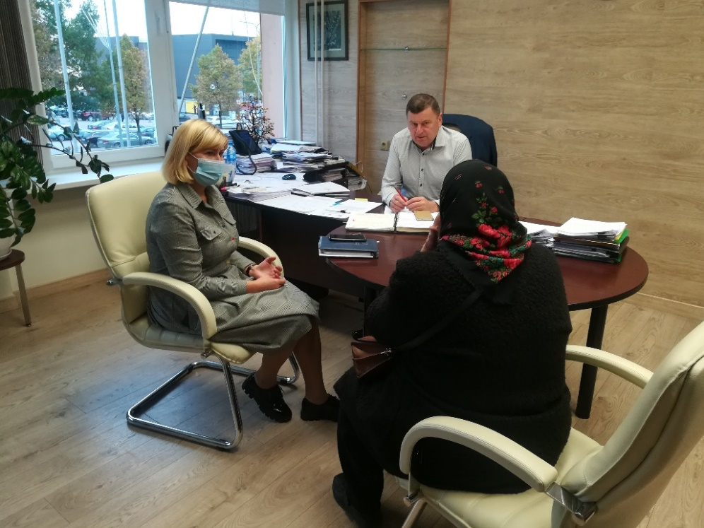

Nuotr. Mero Valentino Tamulio gyventojų priėmimas.
2021 m. pradžioje prasidėjo skiepijimas nuo COVID-19 ligos. Siekiant išvengti galimų piktnaudžiavimo atvejų, Kėdainių rajono savivaldybės administracijoje 2021 m. sausio 12 d. sudaryta Vakcinacijos kontrolės komisija, kuriai pavesta kontroliuoti skiepijimo vakcina procesą mūsų rajono sveikatos priežiūros įstaigose. Laukiant skiepo nuosekliai ir laikantis saugumo reikalavimų Kėdainių rajono meras Valentinas Tamulis susitikinėjo su krašto bendruomene, išklausė aktualius jiems klausimus, svarstė galimus jų sprendimo būdus.

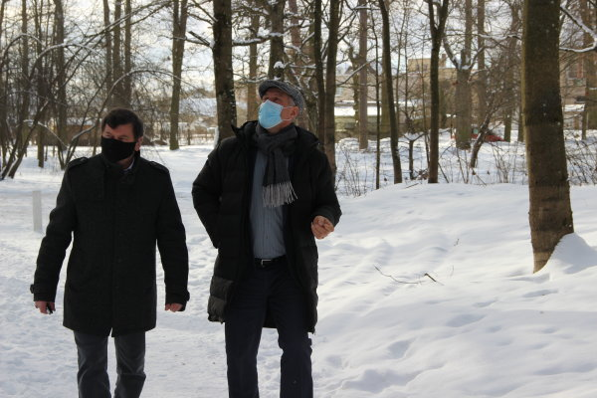
Vasario mėn. meras Valentinas Tamulis užsibrėžęs gyventojų poreikiams savivaldybės nuosavybėm perimti Babėnų miško parką susitiko su VĮ Valstybinių miškų urėdijos Radviliškio regioninio padalinio vadovu Gintaru Nemuniu, aptarė perėmimo galimybę. Urėdija patikino, kad kliūčių perduoti mišką nemato, tad savivaldybės meras Valentinas Tamulis kreipėsi į LR aplinkos apsaugos ministeriją dėl Babėnų miško parko, parengė raštą ministerijai ir 2021 m. liepos 16 d. Nr. TS-179 sprendimu prašo perduoti valstybinės žemės sklypus Kėdainių rajono savivaldybei valdyti, naudoti ir disponuoti jais patikėjimo teise.
Nuotr. Susitikimas su VĮ Valstybinių miškų urėdijos Radviliškio regioninio padalinio vadovu Gintaru Nemuniu.
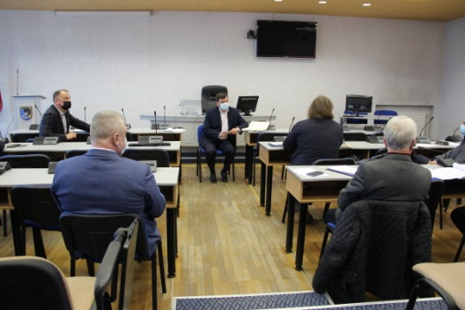
2021 m. kovo 6 d. atlaisvinus karantiną atvirose erdvėse galima buvo bendrauti ne daugiau nei 5 asmenų grupėms. Gyvenimas grįžo į normalesnį ritmą. Pasinaudojus galimybe, kaip ir kiekvienais metais minėtos svarbios šaliai ir Kėdainių kraštui datos, Kėdainių rajono savivaldybės meras Valentinas Tamulis, iš anksto ruošdamasis holokausto 80-ųjų metinių minėjimui, kuris planuojamas rugpjūčio mėnesį, susitiko su rajono seniūnijų seniūnais, atsakingais Kėdainių rajono savivaldybės specialistais ir Kėdainių krašto muziejaus direktoriumi Rimantu Žirguliu.
Nuotr. Aptarimas paminėti 80-ąsias holokausto metines.

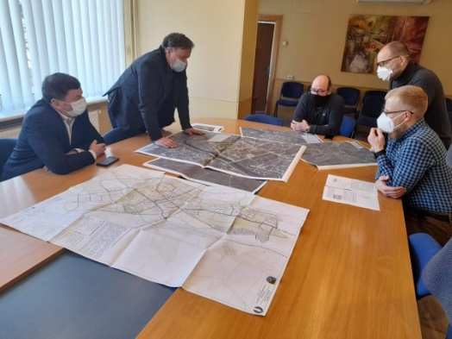
2021 metų biudžete buvo numatytas papildomas finansavimas dviračių takų projektams rengti, tad, imdamasis jau konkrečių planavimo veiksmų, Kėdainių rajono savivaldybės meras nusprendė dar kartą pasikviesti ir mūsų rajono dviračių sporto klubo „VeloRatai“ atstovus. Buvo diskutuota, kokius naujų dviračių takų projektus būtų tikslingiausia parengti 2021 metais. Administracijos atstovai, vadovaudamiesi 2021 metais patvirtinto Kėdainių bendrojo plano sprendiniais, pasiūlė parengti projektą Skongalio g. ir „Vaivorykštės“ tilto tako tęsiniui palei Nevėžį iki J. Basanavičiaus ir Respublikos gatvių sankryžos.
Nuotr. Susitikimas su dviračių sporto klubo „VeloRatai“ atstovais.
2021 m. gegužės 26 d. Valentinas Tamulis priėmė savivaldybėje apsilankiusį Kauno arkivyskupijos arkivyskupą metropolitą Kęstutį Kėvalą. Diskusija su bažnyčios hierarchu prasidėjo nuo epidemiologinės situacijos iki didesnių rajono projektų vystymo jau ateinančiais metais aptarimo.
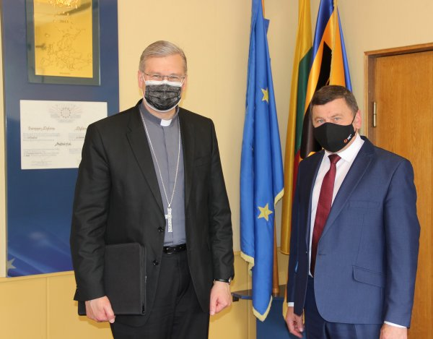
Vos atvykęs metropolitas K. Kėvalas dėkojo merui ir savivaldybei už nuolatinį bažnyčios palaikymą, o labiausiai už konkrečiai skirtą didelę materialinę 10 000 eurų paramą Dotnuvos Viešpaties Apreiškimo Švč. Mergelei Marijai parapijos bažnyčios bokštų remontui iš Kėdainių rajono savivaldybės bažnyčių rėmimo programos 2021 metų biudžeto. Dotnuvos parapija buvo įtraukta į Švento Sosto programą ir bokštų atnaujinimui dar skirta 50 000 eurų iš valstybės biudžeto per Kultūros infrastruktūros centrą. Simboline suma prisideda ir pati bažnyčia.

Nuotr. Susitikime su Kauno arkivyskupijos arkivyskupu metropolitu Kęstučiu Kėvalu.

2021 m. birželio 7 d. Kėdainių rajono meras Valentinas Tamulis lankėsi Ukmergės rajono savivaldybėje. Susitikime su meru Rolandu Janicku ir Strateginio planavimo, investicijų ir verslo plėtros skyriaus vedėja Inga Pračkaile ir jos pavaduotoja Rima Boškevičiene Kėdainių meras supažindintas su projektu „Mini Lietuvos“ miniatiūrų parku, aptarė galimybes, kaip į jo įgyvendinimą įtraukti kuo daugiau savivaldybių, kad parko įkūrimas bei tolesnis vystymas taptų regioninės svarbos objektu.
Kėdainių rajono savivaldybę naujajame „Mini Lietuvos“ miniatiūrų parke reprezentuotų Kėdainių evangelikų reformatų bažnyčios pastatas.
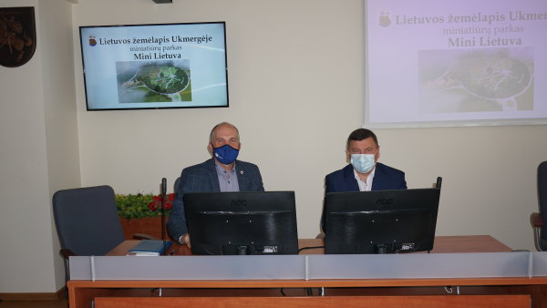

Nuotr. Susitikime su Ukmergės rajono savivaldybės meru Rolandu Janicku.

2021 m. birželio 10 d. Kėdainių rajono savivaldybės meras Valentinas Tamulis su savivaldybės atstovais susitiko su Vokietijos Zemerdos miesto savivaldybe nuotoliniu būdu. Susitikimo metu buvo aptarta, kaip karantinas tiesiogiai paveikė Kėdainių rajono ir Zemerdos miesto kultūrinį, ekonominį ir socialinį gyvenimą, diskutuota pandemijos valdymo priemonių pritaikymo praktika.
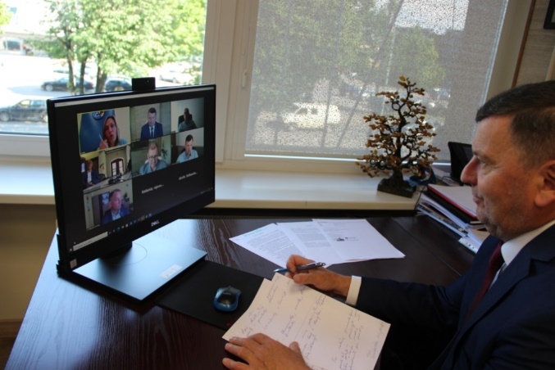
Nuotr. Susitikimas su Vokietijos Zemerdos miesto savivaldybe nuotoliniu būdu.

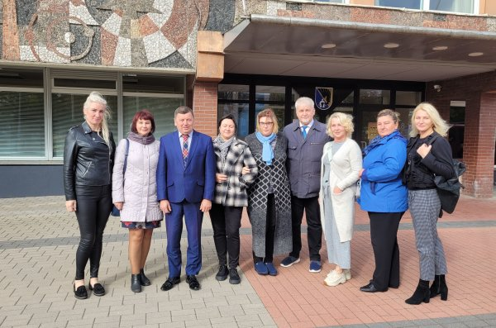
2021 m. rugsėjo 30 d., esant įtemptai situacijai dėl Sveikatos apsaugos ministerijos inicijuojamos reformos, rajono meras Valentinas Tamulis sulaukė ir Kėdainių ligoninės Akušerijos-ginekologijos skyriaus atstovų vizito. Medikai reiškė susirūpinimą dėl uždaromo AG skyriaus nuo gegužės 1 d. pasibaigus Šveicarų finansavimo programai. Tada kalbėta, kad lieka daug neatsakytų klausimų. Kalbant apie inicijuojamą reformą, Ministerija skubina kuo greičiau savivaldybes apsispręsti dėl ligoninių pertvarkos, tačiau kyla neaiškumų dėl medikų perkvalifikavimo, dėl gyventojų sveikatos priežiūros. Panašu, kad gali iškilti ir socialinių problemų.
Nuotr. Kėdainių rajono savivaldybės meras ir Kėdainių ligoninės Akušerijos-ginekologijos skyriaus atstovai.

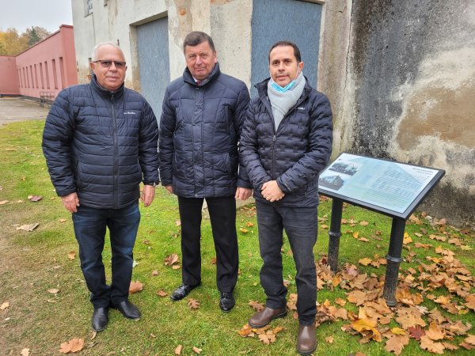
2021 m. spalio 13 d. Kėdainių rajono savivaldybės meras Valentinas Tamulis susitiko su buvusią Šėtos sinagogą įsigijusio Jacko Harry Lyono advokatu Zeevu Lissonu. Kartu su sūnumi iš Izraelio atvykęs Z. Lissonas yra J. H. Lyono pusbrolis. Jų senelis yra gyvenęs Šėtoje. Z. Lissoną su sūnumi Valentinas Tamulis pakvietė aplankyti Kėdainius, kad pamatytų, kaip sutvarkytos ir dabartiniams poreikiams pritaikytos Kėdainių miesto sinagogos.

Nuotr. Kėdainių rajono savivaldybės meras Valentinas Tamulis ir advokatas Zeevu Lissonu.
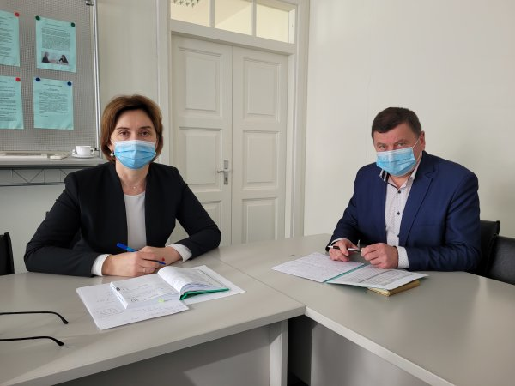
2021 m. lapkričio 10 d. Kėdainių rajono meras Valentinas Tamulis lankėsi Užimtumo tarnybos Šiaulių klientų aptarnavimo departamento Kėdainių skyriuje, kad aptartų darbo rinkos situaciją rajone. Skyriaus vedėja Irena Petraitienė pateikė informaciją apie laisvas darbo vietas, bedarbių skaičių ir užimtumo tendencijas. Akivaizdu, kad nemažai sumaišties Kėdainių rajono darbo rinkoje įnešė Covid – 19 karantinas ir jo pasekmės.

Nuotr. Susitikimas su Užimtumo tarnybos Šiaulių klientų aptarnavimo departamento Kėdainių skyriaus vedėja.

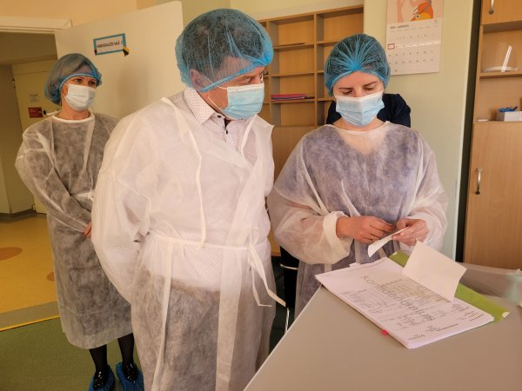
2021 m. lapkričio 9 d. meras Valentinas Tamulis ir savivaldybės gydytoja Ramunė Kabošienė apsilankė Kėdainių ligoninėje, kur šiai įstaigai priklausančiose patalpose teikiamos hemodializės paslaugos. Kilus ginčams dėl hemodializės paslaugų teikimo, meras vyko kalbėtis su medikais bei pacientais apie teikiamas paslaugas. Tuo metu paslaugos teiktos 39 Kėdainių rajono gyventojams. Pasak medikų, pacientų amžius įvairus: nuo 17 metų iki gana garbaus amžiaus. Vyriausia pacientė buvo 91 metų. Hemodializes teikiamame padalinyje dirbo 11 darbuotojų.
Nuotr. Meras Valentinas Tamulis ir savivaldybės gydytoja apsilankė Kėdainių ligoninėje.

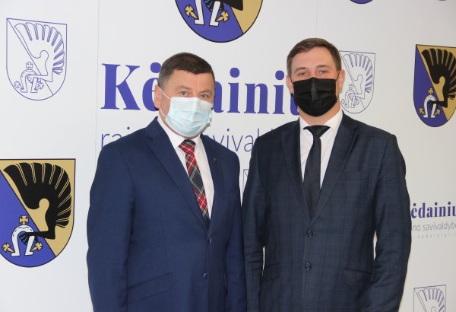
2021 m. lapkričio 24 d. Kėdainių rajono savivaldybės mero Valentino Tamulio kvietimu Kėdainiuose lankėsi Raseinių rajono savivaldybės delegacija. Kaimyninio rajono atstovams buvo pasiūlyta glaudžiau vystyti bendradarbiavimą turizmo srityje. Dabartiniu metu, kai ypač aktyvus vietinis turizmas, toks pasiūlymas būtų ypač naudingas abiem rajonams.

Nuotr. Kėdainių rajono savivaldybės meras Valentinas Tamulis ir Raseinių rajono savivaldybės meras Andrius Bautronis.

MERO TIKSLINIAI SUSITIKIMAI SAVIVALDYBĖJE
Didelę mero darbo laiko dalį užima atstovavimas Kėdainių rajono savivaldybei – tiek susitikimai savivaldybėje, tiek vykimas į Lietuvos Respublikos ministerijas, pas ministrus ar į Lietuvos Respublikos Seimą, pas Seimo narius dėl aktualių rajonui klausimų iškėlimo, tarimosi, problemų sprendimo būdų ieškojimo, finansavimo šaltinių užtikrinimo. 2021 m. antroje pusėje siekiant suvaldyti pandeminę situaciją ir laikantis visų ribojimų ir rekomendacijų Kėdainių rajono savivaldybėje lankėsi trijų ministerijų ministrai: švietimo, mokslo ir sporto ministrė Jurgita Šiugždinienė, žemės ūkio ministras Kęstutis Navickas ir aplinkos ministras Simonas Gentvilas. Tarp šių susitikimų Kėdainių rajono meras Valentinas Tamulis priėmė pirmą kartą oficialaus vizito į miestą atvykusį Izraelio ambasadorių JE p. Yossef Levy ir pirmą kartą viešėjusį Telavio (Sakartvelas) profesinio mokymo kolegijos „Prestižas“ direktorių Konstantine Dolidze.
2021 m. liepos 23 d. Kėdainių rajono savivaldybėje lankėsi švietimo, mokslo ir sporto ministrė Jurgita Šiugždinienė. Susitikimo metu ministrė pristatė Tūkstantmečio mokyklų programos viziją, buvo aptarti rajonui aktualūs švietimo klausimai.
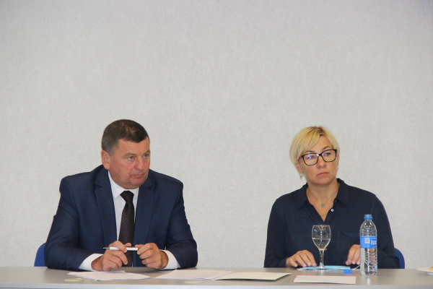
Nuotr. Kėdainių rajono savivaldybės meras Valentinas Tamulis ir švietimo, mokslo ir sporto ministrė Jurgita Šiugždinienė.

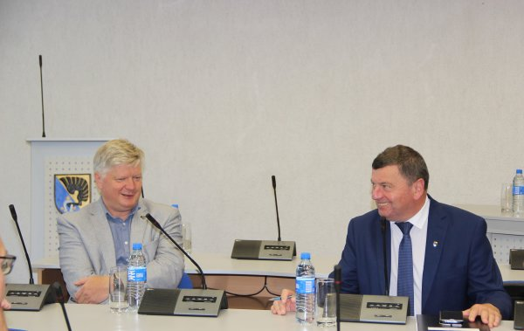
2021 m. rugsėjo 10 d. Kėdainių rajono savivaldybėje vyko susitikimas su LR žemės ūkio ministru Kęstučiu Navicku. Susitikime dalyvavo rajono meras Valentinas Tamulis, Kėdainių rajono savivaldybės administracijos darbuotojai, ūkininkai. Susitikimo metu ministras supažindino su naujienomis, atsakė į rajono ūkininkų rūpimus klausimus ir aktyviai dalyvavo diskusijoje.

Nuotr. Kėdainių rajono savivaldybės meras Valentinas Tamulis ir žemės ūkio ministras Kęstutis Navickas.

2021 m. rugsėjo 17 d. Kėdainių rajono meras Valentinas Tamulis priėmė pirmą kartą oficialaus vizito į miestą atvykusį Izraelio ambasadorių JE p. Yossef Levy. Su Lietuva susipažįstantis diplomatas sakė, kad pirmieji įspūdžiai Kėdainiuose viršijo lūkesčius. Ambasadorius teigė, kad šis vizitas jam yra labai svarbus tuo, kad Kėdainiai yra puikus pavyzdys, kaip turi būti saugoma žydų bendruomenės istorija. Jį sužavėjo sinagogų ir kitų su žydų kultūra susijusių vietų priežiūra bei joms skiriamas dėmesys. Ambasadorius pasidžiaugė, kad Savivaldybė, vietiniai ir visi kiti žmonės, kurie rūpinasi žydų kultūros paveldu, atliko tikrai puikų darbą.

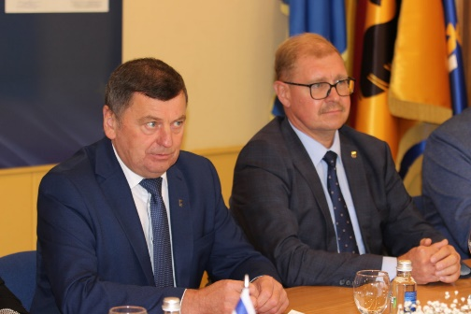
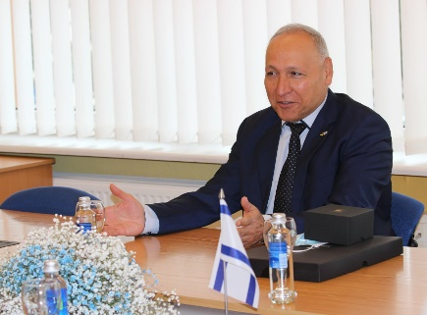
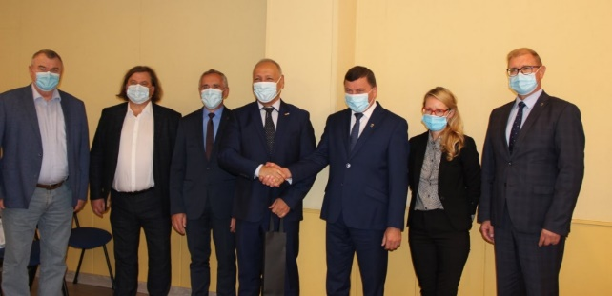

Nuotr. Susitikimas su Izraelio ambasadoriumi JE p. Yossef Levy.

2021 m. rugsėjo 21 d. Kėdainiuose lankėsi LR aplinkos ministerijos ministras Simonas Gentvilas kartu su viceministre Raminta Radavičiene, kurie su savivaldybės vadovais, atstovais, Seimo nariais diskutavo kėdainiečius neraminančiomis temomis. Ministras išdėstė labai aiškią poziciją dėl Zabieliškio sąvartyno neplėtros, bešeimininkių padangų likvidavimo, nepakankamo prisijungimo prie centralizuotų nuotekų surinkimo sistemų, nemalonių kvapų sklidimo Kėdainiuose problemų. Susitikime kalbėtasi ir dėl upių renatūralizavimo projektų, rekonstruojamų užtvankų finansavimo, paviršinių vandens telkinių ir jų būklės bei nuolat atliekamų upių vandens tyrimų rezultatų, dėl aglomeracijų ir nepakankamo prisijungimo prie centralizuotų nuotekų surinkimo sistemų.
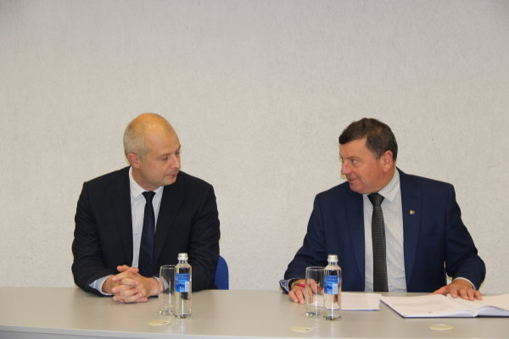
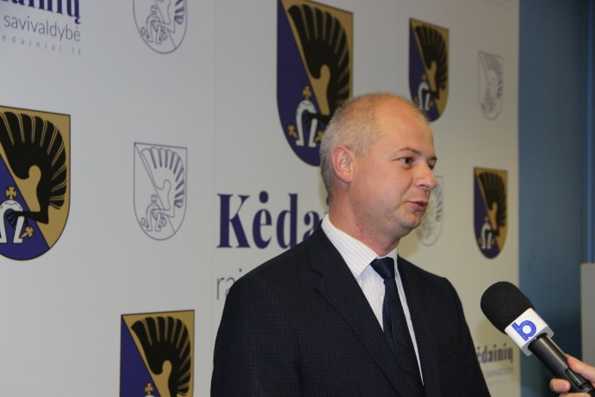

Nuotr. Kėdainių rajono savivaldybės meras Valentinas Tamulis ir aplinkos ministras Simonas Gentvilas.

2021 m. spalio 13 d. Kėdainiuose pirmą kartą viešėjo Telavio (Sakartvelas) profesinio mokymo kolegijos „Prestižas“ direktorius Konstantine Dolidze. Pagrindinis jo vizito tikslas – susipažinti su Kėdainių profesinio rengimo centro veikla, siekiais, planais. 20 metų jubiliejų šventusio Kėdainių PRC direktorius Dangiras Kačinskas mielai dalijosi įstaigos darbo patirtimi.
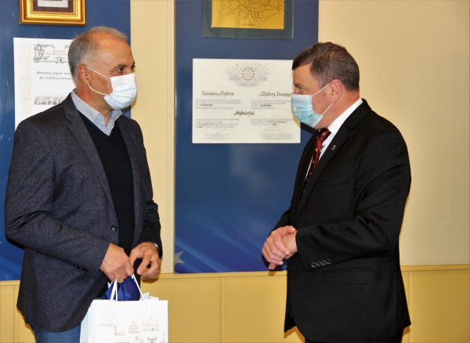
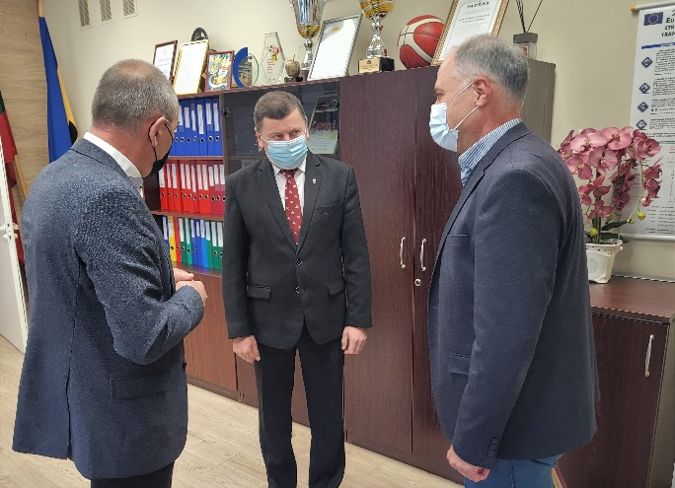

Nuotr. Kėdainių rajono savivaldybės meras Valentinas Tamulis, tarybos narys Dangiras Kačinskas ir Telavio (Sakartvelas) profesinio mokymo kolegijos „Prestižas“ direktorius Konstantine Dolidze.

Susitikime su rajono vadovais kalbėta, kaip būtų galima plėtoti kėdainiečių ir Telavio atstovų bendradarbiavimą. Kėdainių rajono savivaldybė ir Telavio miesto savivaldybė bendradarbiavimo sutartį pasirašė 2018 metų gegužės mėnesį. Savivaldybės susitarė bendradarbiauti šiose srityse: verslo, infrastruktūros, ekologijos ir energetikos, savivaldybių veiklos patirties mainų, kultūrinių mainų, sporto, švietimo ir kt. sferose.

MERO POTVARKIAI
Pagal Lietuvos Respublikos vietos savivaldos įstatymą savivaldybės Mero sprendimai įforminami potvarkiais. Meras, vykdydamas visas Savivaldybės merui priskirtas funkcijas, 2021 m. išleido iš viso 407 potvarkius.

6 pav. 2021 m. mero potvarkiai

2021 m. rajono mero V. Tamulio potvarkiais buvo sudarytos 11 komisijos ir 7 darbo grupės. Į komisijų, darbo grupių veiklą buvo įtraukti Kėdainių rajono savivaldybės tarybos nariai, valstybės tarnautojai ir darbuotojai bei kiti asmenys ir visuomenės atstovai.

- 2021 m. sausio 22 d. savivaldybės mero Valentino Tamulio potvarkiu buvo sudaryta darbo grupė dėl Kėdainių rajono savivaldybės tarybos veiklos reglamento pakeitimo.
- 2021 m. gegužės 17 d. savivaldybės mero Valentino Tamulio potvarkiu buvo sudaryta darbo grupė dėl 2022 metų Lietuvių kalbos dienų organizavimo.
- 2021 m. gegužės 18 d. savivaldybės mero Valentino Tamulio potvarkiu buvo sudaryta savižudybių prevencijos darbo grupė.
- 2021 m. rugsėjo 7 d. savivaldybės mero Valentino Tamulio potvarkiu buvo sudaryta Kėdainių rajono savivaldybės metų mokytojo vardo suteikimo ir premijos skyrimo komisija.
- 2021 m. rugsėjo 20 d. savivaldybės mero Valentino Tamulio potvarkiu buvo sudaryta Gyventojų iniciatyvų, skirtų gyvenamajai aplinkai gerinti, projektų idėjų atrankos komisija.
- 2021 m. spalio 28 d. savivaldybės mero Valentino Tamulio potvarkiu buvo sudaryta darbo grupė UAB „Kėdbusas“ esamai situacijai įvertinti ir perspektyviniam planui parengti.
- 2021 m. lapkričio 9 d. savivaldybės mero Valentino Tamulio potvarkiu buvo sudaryta darbo grupė dėl sveikatos priežiūros įstaigų tinklo pokyčių Kėdainių rajono savivaldybėje.

MERO DARBAS KOMISIJOSE, ATSTOVAVIMAS
Nuo 2019 m. iki 2022 m. Kėdainių rajono savivaldybės tarybos sprendimais rajono meras Valentinas Tamulis:
- paskirtas pirmininkauti Kėdainių rajono savivaldybės strateginio planavimo komisijai;
- deleguotas į Kauno regiono plėtros tarybą;
- deleguotas į Lietuvos savivaldybių asociaciją;
- deleguotas į UAB „Kėdainių laisvoji ekonominė zona“ valdybą;
- 2020 m. lapkričio 6 d. Kėdainių rajono savivaldybės tarybai įgaliojus merą pasirašyti Kauno regiono plėtros tarybos steigimo sutartį ir ją 2020 m. lapkričio 30 d. pasirašius kartu su Kauno regiono merais, meras tapo Regiono plėtros tarybos kolegijos nariu.
- deleguotas į rajono Verslo tarybą.

Kėdainių rajono savivaldybės strateginio planavimo komisija
Kėdainių rajono savivaldybės strateginio planavimo komisija sudaryta 2019 m. gegužės 31 d. tarybos sprendimu Nr. TS-104. Komisijai vadovauja Kėdainių rajono savivaldybės meras, komisijos pirmininkas Valentinas Tamulis. Ją taip pat sudaro ir kiti 7 komisijos nariai: Kėdainių rajono savivaldybės administracijos direktorius Arūnas Kacevičius; Ekonomikos ir biudžeto komiteto pirmininkas Romualdas Gailiūnas; Verslo ir ūkio komiteto pirmininkas Alvydas Ardavičius; Švietimo ir kultūros komiteto pirmininkė Nijolė Naujokienė; Kaimo reikalų ir aplinkosaugos komiteto pirmininkas Algimantas Kižauskas; Sveikatos ir socialinės apsaugos komiteto pirmininkas Alfredas Hofmanas ir Kėdainių rajono savivaldybės tarybos narys, Kontrolės komiteto primininkas Saulius Grinkevičius.
Strateginio planavimo komisija, vykdydama savo veiklą, vadovaujasi Lietuvos Respublikos Konstitucija, Lietuvos Respublikos įstatymais, Lietuvos Respublikos Vyriausybės nutarimais, kitais teisės aktais, tarybos sprendimais ir Kėdainių rajono savivaldybės Strateginio planavimo komisijos nuostatais.
Rajono vadovas, komisijos pirmininkas kartu su komitetų pirmininkais, administracijos vadovais, Strateginio planavimo ir investicijų skyriaus ir savivaldybės specialistais nuolat analizuoja situaciją, ieško galimybių ir siūlo teikti Europos Sąjungos lėšomis finansuojamus projektus. Komisija koordinuoja savivaldybės strateginį planavimą, svarsto strateginio planavimo dokumentų projektus ir teikia pasiūlymus.
2021 m. Strateginio planavimo komisijos pirmininkas Valentinas Tamulis sušaukė 3 komisijos posėdžius:
- 2021 m. kovo mėn. organizuotas nuotolinis komisijos posėdis, kurio metu svarstytas klausimas dėl investicijų projektų, kuriuos siūloma įtraukti į 2022–2024 metų Valstybės investicijų programą.
- 2021 m. balandžio mėn. vyko nuotolinis komisijos posėdis. Pristatytas klausimas dėl Kėdainių rajono savivaldybės 2020–2022 m. strateginio veiklos plano 2020 m. įgyvendinimo ataskaitos. Veiklos planas 2020 m. pagal įgyvendintų ir įgyvendinamų priemonių skaičių įvykdytas 94,1 proc., numatytoms įgyvendinti priemonėms panaudota 95,2 proc. planuotų lėšų. Komisija ataskaitai pritarė ir ji buvo pateikta svarstymui Kėdainių rajono savivaldybės tarybai. Taip pat šiame posėdyje pristatytas Kauno regiono integruotos teritorijų vystymo programos (toliau – ITVP) pakeitimo projektas. ITVP projekte atlikti projektų pradžios ir pabaigos terminų patikslinimai, įgyvendintiems projektams patikslintas panaudotas finansavimas, patikslintas finansavimas projektų, kuriems buvo skirtas papildomas finansavimas iš kitų projektų. Komisija ITVP pakeitimui pritarė ir jis buvo pateiktas svarstymui Kėdainių rajono savivaldybės tarybai.
- 2021 m. rugsėjo mėn. organizuotas nuotolinis komisijos posėdis, kurio metu svarstytas Kėdainių rajono savivaldybės 2021–2023 metų strateginio veiklos plano programų tikslinimas. Po pateiktų klausimų, siūlymų, pastebėjimų, komisija patikslintam veiklos planui pritarė ir projektas buvo pateiktas svarstymui Kėdainių rajono savivaldybės tarybai.

Kauno regiono plėtros taryba
Kauno regiono plėtros taryba – iš regione esančių valstybės valdymo ir vietos savivaldos institucijų atstovų sudaryta kolegiali institucija, kuri priima sprendimus ir atlieka įstatymų jai nustatytas funkcijas. Kauno regiono plėtros tarybos tikslas – mažinti socialinius ir ekonominius skirtumus Kauno regiono viduje, skatinti teritorijos tolygią plėtrą.
Kauno regiono plėtros tarybos organas yra Kauno regiono plėtros tarybos visuotinis dalyvių susirinkimas. Kauno regiono plėtros tarybos valdymo organai – Kauno regiono plėtros tarybos kolegija (toliau – Kolegija) ir administracijos direktorius.
Kauno regiono plėtros tarybos visuotinį dalyvių susirinkimą sudaro 8 Kauno regiono plėtros tarybą įsteigusių regiono savivaldybių merai. Kolegijos personalinę sudėtį sudaro 24 nariai, iš kurių 8 regiono savivaldybių merai ir 16 deleguotų regiono savivaldybių tarybų narių.
Lietuvos Respublikos regioninės plėtros įstatymu nustatyta, kad Regiono plėtros tarybos kolegiją turi sudaryti visi regiono plėtros tarybą steigiančių savivaldybių merai ir visų regiono plėtros tarybą steigiančių savivaldybių tarybų deleguoti šių savivaldybių tarybų nariai.
- Kauno regiono plėtros tarybos kolegijoje Kėdainių rajonui atstovauja deleguotas meras Valentinas Tamulis kartu su rajono savivaldybės tarybos nare Indre Fiodorova (2020 m. lapkričio 20 d. Nr. TS-263).
- Kauno regiono plėtros tarybos visuotiniuose dalyvių susirinkimuose atstovauja meras Valentinas Tamulis, jo laikino nedarbingumo, komandiruočių, atostogų ir kitais atvejais, kai jis negali vykdyti pareigų dėl objektyvių priežasčių įgaliotu sprendimu atstovauja Jonas Talmantas (2021 m. kovo 26 d. Nr. TS-66).
2021 m. iš viso vyko 10 Kauno regiono plėtros tarybos kolegijos posėdžių. 3 iš jų vyko rašytinės procedūros tvarka ir 7 gyvi posėdžiai (3 iš jų nuotoliniu būdu). Per 2021 m. priimti 52 sprendimai. Taip pat vyko 2 Visuotinio dalyvių susirinkimo posėdžiai nuotoliniu būdu.
Pagrindiniai nagrinėti klausimai – Kauno regiono plėtros plano iki 2020 m. pakeitimai, regioninių projektų sąrašų tikslinimas, tvirtintos įvairios darbo grupės, deleguoti atstovai, pristatyti įvairūs projektai.
Taip pat regionas intensyviai ruošėsi ateinančiam Europos Sąjungos finansiniam laikotarpiui – sudaryta Kauno regiono 2021-2030 metų plėtros plano rengimo darbo grupė, pradėtas rengti Kauno regiono plėtros planas iki 2030 m. Jau yra nustatytos ateinančio dešimtmečio spręstinos pagrindinės problemos ir jų priežastys, diskutuota dėl savivaldybių tarpusavio bendradarbiavimo ir galimų bendrų veiksmų, siekiant Kauno regione identifikuoti funkcinę zoną transporto, socialinėje, švietimo ir turizmo srityse.

Lietuvos savivaldybių asociacija
Lietuvos savivaldybių asociacijos (toliau – LSA) misija – realizuoti esmines vietos savivaldos savarankiškumo ir plėtros nuostatas darant įtaką valstybinės valdžios institucijų veiklai ir priimamiems sprendimams. LSA taryba nagrinėja ir sprendžia su savivalda susijusias problemas, esant būtinumui, teikia savo pasiūlymus ministerijoms, Vyriausybei ir Seimui. LSA koordinuoja ir skatina bendradarbiavimą tarp Lietuvos savivaldybių, teikia joms metodinę medžiagą ir konsultacijas aktualiais klausimais.
Meras pagal pareigas yra LSA tarybos narys. Kartu su meru LSA atstovauja rajono savivaldybės tarybos nariai Nijolė Naujokienė, Steponas Navajauskas (2019 m. gegužės 3 d. tarybos sprendimas Nr. TS-73) bei Indrė Fiodorova (vietoje tarybos nario Rimanto Diliūno pagal 2020 m. liepos 3 d. tarybos sprendimą Nr. TS-186).
2021 m. rugsėjo 9 d. dalyvauta visuotiniame LSA suvažiavime, kuriame dalyvavo 130 delegatų iš 58 šalies savivaldybių.
Suvažiavime pristatyti svarbiausi metų iššūkiai, pandemijos valdymas, nelegalių migrantų krizė ir diskusijos dėl tiesioginių merų rinkimų.
Suvažiavimo dalyviai priėmė rezoliuciją, kurioje aukščiausios šalies institucijos raginamos Fiskalinės sutarties įgyvendinimo konstituciniame įstatyme įtvirtinti galimybę savivaldybėms lanksčiau skolintis lėšų, reikalingų prisidėti ir įgyvendinti ES fondų finansuojamus projektus ir taip mažinti regioninę atskirtį bei užtikrinti gyventojų konstitucines teises į kokybiškas viešąsias paslaugas nepriklausomai nuo jų gyvenamosios vietos.
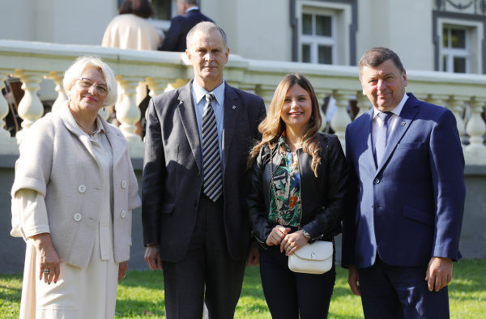

Nuotr. Kėdainių rajono savivaldybės delegatai LSA visuotiniame suvažiavime.

Regionų forumas
2021 m. rugsėjo 7 d. Prezidentūroje ir Valdovų rūmuose vyko Lietuvos Respublikos Prezidento Gitano Nausėdos inicijuotas kasmetinis Regionų forumas 2021, skirtas svarbiausiems regionų politikos ir savivaldos plėtros klausimams aptarti.
Renginį sudarė dvi dalys.
Pirmoji dalis ir pagrindinės jos temos – žalioji transformacija ir savivaldos finansinio savarankiškumo stiprinimas.
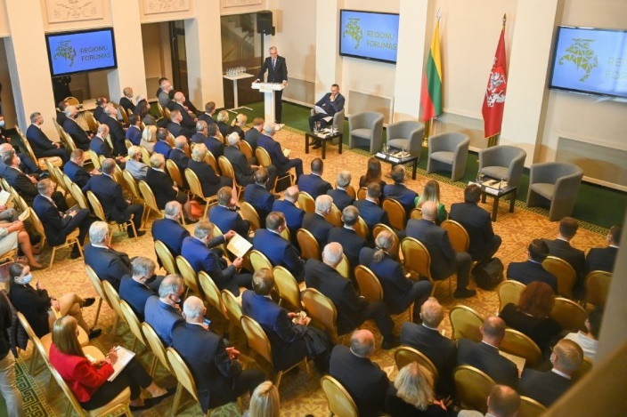
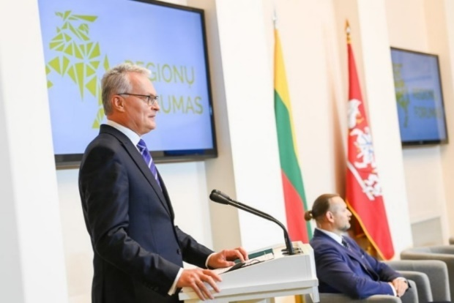

Nuotr. Renginys „Regionų forumas 2021“.

Sveikinimo žodžius tarė Prezidentas Gitanas Nausėda, vidaus reikalų ministrė Agnė Bilotaitė ir Lietuvos savivaldybių asociacijos prezidentas Mindaugas Sinkevičius. Pranešimus skaitė ir diskusijoje dalyvavo ministerijų atstovai, savivaldybių merai bei ekspertai.
Antrojoje, oficialiojoje forumo dalyje, dalyvavo Prezidentas Gitanas Nausėda, Seimo Pirmininkė Viktorija Čmilytė-Nielsen, Ministrė Pirmininkė Ingrida Šimonytė, Lietuvos savivaldybių asociacijos prezidentas Mindaugas Sinkevičius ir parlamentinių partijų atstovai. Pagrindinį forumo pranešimą „Memorandumo „Dėl glaudesnės centrinės ir vietos valdžios partnerystės siekiant stiprinti Lietuvos savivaldos savarankiškumą ir atsakomybę“ įgyvendinimo stebėsena“ skaitė Lietuvos savivaldybių asociacijos prezidentas Mindaugas Sinkevičius. Šio pranešimo pagrindu vyko parlamentinių partijų atstovų diskusija.
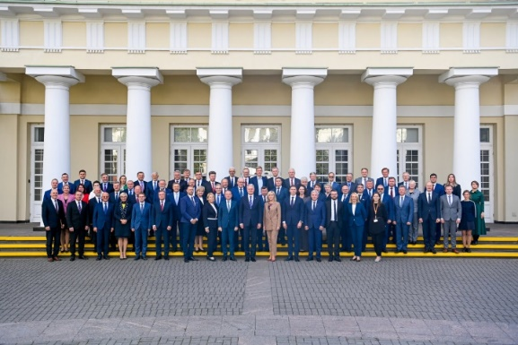
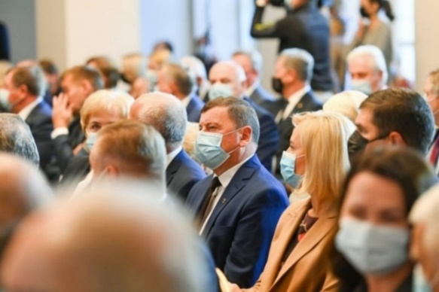

Nuotr. Renginys „Regionų forumas 2021“.

Kėdainių laisvoji ekonominė zona
2012 m. Kėdainiuose pradėjo veikti laisvoji ekonominė zona (toliau – LEZ). LEZ įkurta siekiant vystyti bei plėtoti ekonominę-komercinę ir finansinę veiklą. Ji garantuoja išskirtines ekonomines ir teisines sąlygas investuotojams. 2013 m. atrinktas Kėdainių LEZ operatorius – įsteigta UAB „Kėdainių laisvoji ekonominė zona“. Šios bendrovės tikslas – sukurti palankią verslo aplinką, kuri pritrauktų investuotojus į Kėdainių LEZ.
2019 m. gegužės 17 d. Kėdainių rajono savivaldybės tarybos sprendimu Nr. TS-84 Kėdainių rajono savivaldybės meras Valentinas Tamulis buvo paskirtas UAB „Kėdainių laisvoji ekonominė zona“ valdybos nariu.
2020 m. oficialių Kėdainių LEZ valdybos posėdžių nebuvo organizuota, tačiau LEZ operatorius lankėsi Kėdainių rajono savivaldybėje, kur susitikimo metu buvo aptarta LEZ esama ir planuojama investicinė situacija.
2020 m. veiklą pradėjo net dvi užsienio kapitalo kompanijos – „Kormotech“ ir „Linde Gas“.
2021 m. sausio 14 d., vyko ekonomikos ir inovacijų viceministrės Jovitos Neliupšienės, Lietuvos laisvųjų ekonominių zonų asociacijos bei „Invest Lithuania“ susitikimas, kurio metu aptarta institucijų partnerystės, sėkmės istorijos ir iššūkiai, lankstūs ir palaikantys vyriausybės veiksmai.
2021 m. liepos 28 d. Kėdainių rajono savivaldybės meras Valentinas Tamulis lankėsi VšĮ „Investuok Lietuvoje“ kuriuo metu su Lietuvos laisvųjų ekonominių zonų asociacijos prezidentu Giedriumi Valucku aptarė Kėdainių LEZ privalumus.

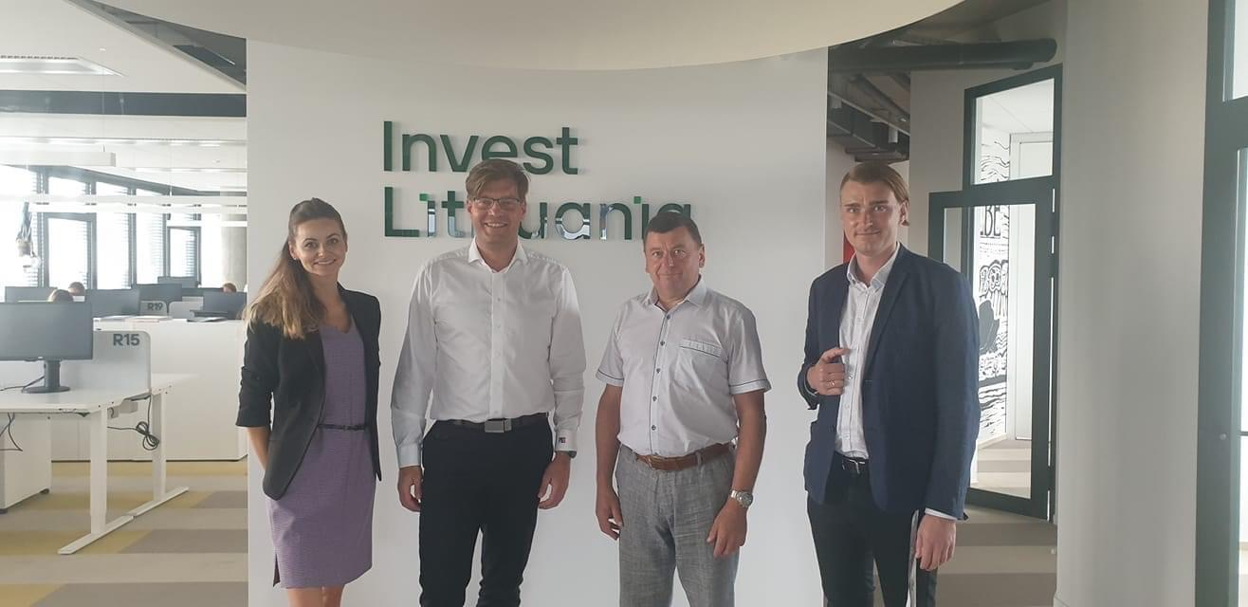
Nuotr. Kėdainių rajono savivaldybės meras Valentinas Tamulis, Lietuvos laisvųjų ekonominių zonų asociacijos prezidentas Giedrius Valuckas ir asociacija „Invest Lithuania“ atstovai.

Rajono savivaldybė pasiruošusi pasiūlyti geriausius sprendimus suinteresuotiems investuotojams ir daro viską, kad Kėdainių rajonas taptų regiono centru, turinčiu didelę pridėtinę vertę kuriančią pramonę ir besivystančią žiniomis grįsta ekonomiką.
Kėdainių LEZ valdyba didžiuojasi sparčiai vykdomais gamybos projektais, tokiais vardais kaip Vokietijos kapitalo oro atskyrimo gamykla „Linde Gas“, skystųjų trąšų gamykla „Ikar“, ambicinga Ukrainos kapitalo kačių ir šunų ėdalo gamintoja „Kormotech“, tekstilės gamintoja, kanapių pluošto gamintoja „Natūralus pluoštas“ ir kt. Vien per pastaruosius metus Kėdainių LEZ investuota už 60 mln. eurų ir užimtas 40 ha plotas.
2021 m. pabaigoje Kėdainių LEZ vadovai nuolat vykdė galimų investuotojų paieškas. 2021 m. derėtasi su keliomis užsienio ir Lietuvos bendrovėmis. Derybų rezultatai bus matomi artimiausiu metu.

Verslo taryba
2021 m. lapkričio 15 dieną pasirašyta trišalė sutartis tarp Kėdainių rajono savivaldybės, Kauno prekybos, pramonės ir amatų rūmų Kėdainių filialo ir Kėdainių krašto ūkininkų sąjungos.
Sutarties objektas yra Savivaldybės, Kauno PPA rūmų Kėdainių filialo ir KKŪ sąjungos bendradarbiavimas per sudaromą Verslo tarybą – patariamąjį organą Savivaldybės institucijoms, veikiantį rajono bendruomenės socialinio kapitalo stiprinimo, rajono ekonominio vystymosi skatinimo srityje, siekiantį daryti pozityvią įtaką rajono įvaizdžio ir strategijų kūrimui, prisidedantį prie įvairių plėtros programų įgyvendinimo ir verslo aplinkos tobulinimo.
Sutartį pasirašiusios šalys įsipareigojo stiprinti Savivaldybės, Kauno PPA rūmų Kėdainių filialo ir KKŪ sąjungos partnerystę, skatinti dialogą ir bendradarbiavimą tarp valdžios, verslo ir ūkininkų bendruomenės, kviesti bendradarbiaujančių šalių atsakingus asmenis dalyvauti bendradarbiavimo sritims aktualiuose renginiuose ir pareikšti savo nuomonę, kai reikia suderinti svarbius visuomenei klausimus, rengiant ir vykdant įvairias rajono plėtros programas.
Sutartis įsigaliojo nuo jos pasirašymo dienos ir galioja visą Kėdainių rajono savivaldybės tarybos kadencijos laikotarpį.
Sutartį pasirašė Kėdainių rajono savivaldybės meras Valentinas Tamulis, Kauno prekybos, pramonės ir amatų rūmų Kėdainių filialo Tarybos pirmininkas Egidijus Žaltauskas ir Kėdainių krašto ūkininkų sąjungos pirmininkas Dainius Sabulis.
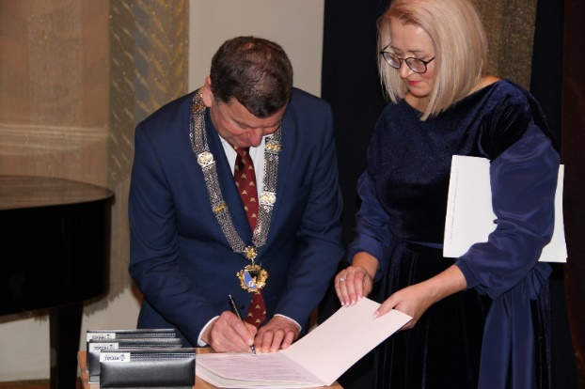
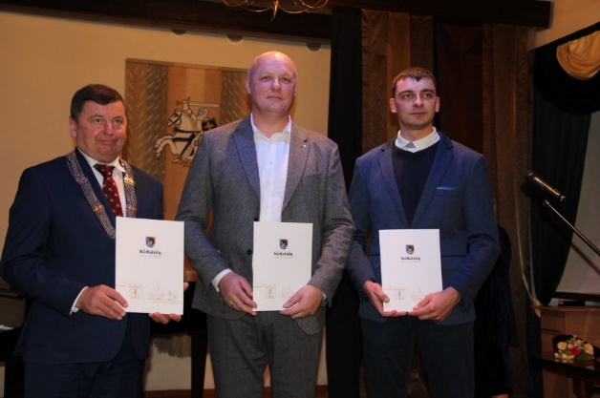

Nuotr. Kėdainių rajono savivaldybės meras Valentinas Tamulis, Kauno prekybos, pramonės ir amatų rūmų Kėdainių filialo Tarybos pirmininkas Egidijus Žaltauskas ir Kėdainių krašto ūkininkų sąjungos pirmininkas Dainius Sabulis.
2021 m. gruodžio 6 d. vyko pirmasis Verslo tarybos posėdis. Pirmajame Verslo tarybos posėdyje buvo išrinktas jos pirmininkas. Tarybos pirmininko pareigos patikėtos Kėdainių rajono savivaldybės merui Valentinui Tamuliui. Posėdyje taip pat patvirtintas Verslo tarybos darbo reglamentas, kalbėta, kaip jos nariai rinks aktualią informaciją, ja dalinsis ir svarstys aktualius klausimus. Jau pirmajame posėdyje kalbėta, jog ateityje reikėtų aptarti žemės mokesčius ir pastatų bei žemės pirkimo aktualijas.

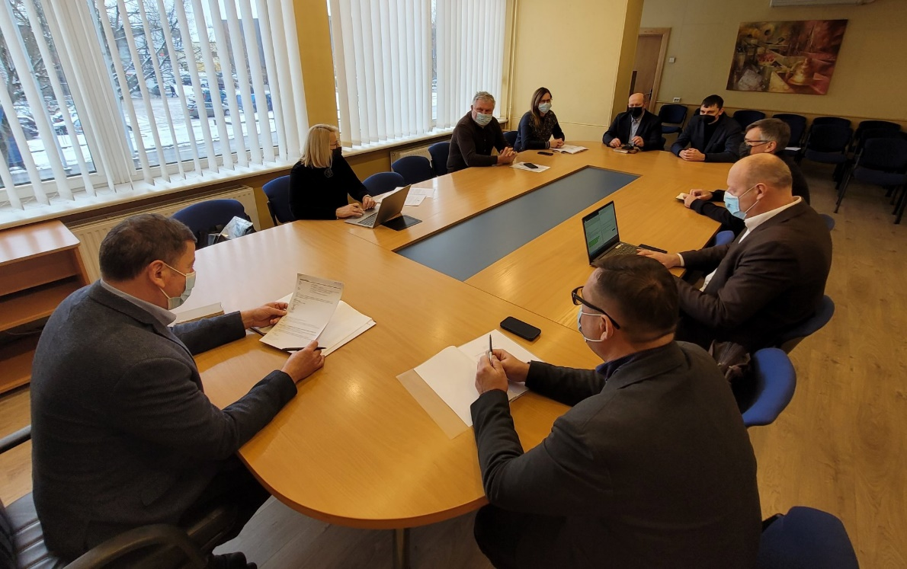
Nuotr. Verslo tarybos posėdis.

PLANAVIMAS, ATLIKTI DARBAI IR INVESTICIJOS

Strateginis planavimas
2021 m. Savivaldybės administracijos veikla buvo vykdoma atsižvelgiant į Savivaldybės 2021−2023 m. strateginį veiklos planą, kuris patvirtintas Savivaldybės tarybos 2020 m. gruodžio 18 d. sprendimu Nr. TS-287. Šis vidutinės trukmės planavimo dokumentas parengtas siekiant efektyviai vykdyti viešojo administravimo ir viešųjų paslaugų teikimo funkcijas, užtikrinti bendruomenės viešųjų poreikių ir interesų tenkinimą, įgyvendinti Kėdainių rajono strateginiame plėtros plane iki 2030 metų numatytas priemones.
- 2021−2023 m. strateginį veiklos planą sudaro 11 programų, kurios apima švietimo, kultūros, sveikatos, socialinės apsaugos, infrastruktūros, aplinkosaugos, žemės ūkio, verslo ir turizmo bei kt. sektorių veiklas.
- Kiekvienoje programoje yra iškelti tikslai, uždaviniai ir priemonės, nurodytos planuojamos lėšos joms įgyvendinti, numatyti vertinimo kriterijai programose numatytų priemonių įgyvendinimo stebėsenai vykdyti.
- 2021−2023 m. strateginiame veiklos plane numatytiems tikslams, uždaviniams ir priemonėms pasiekti 2021 m. buvo planuota 95,3 mln. Eur, 2022 m. – 85,4 mln. Eur, 2023 m. – 90,5 mln. Eur.
- Patvirtinus einamųjų metų biudžetą bei priėmus kitus sprendimus dėl lėšų paskirstymo, atsižvelgiant į LR Vyriausybės nutarimus ar ministrų įsakymus dėl lėšų skyrimo, 2021 m. rugsėjo 24 d. Savivaldybės tarybos sprendimu Nr. TS-202 patikslintos 2021−2023 m. strateginio veiklos plano programos.
- Iš viso buvo įgyvendintos ar įgyvendinamos 273 priemonės už beveik 93,0 mln. Eur.

Įgyvendinti projektai ir jų koordinavimas
2021 m. infrastruktūros objektams statyti, rekonstruoti ir remontuoti investuotos Europos Sąjungos struktūrinių fondų, Valstybės investicijų programos, Savivaldybės biudžeto, privačios, Kelių priežiūros ir plėtros programos lėšos.

2021 m. įgyvendinant Europos Sąjungos struktūrinių fondų finansuojamus projektus pagal 2014–2020 m. Europos Sąjungos fondų investicijų veiksmų programą, švietimo, sveikatos apsaugos, socialinės apsaugos, kultūros, kultūros paveldo, turizmo, sporto, susisiekimo, gyvenamosios aplinkos, aplinkosaugos ir kt. sričių infrastruktūros tobulinimui bei paslaugų teikimo ir prieinamumo gerinimui buvo investuota 5 mln. 289 tūkst. Eur. Daugiausia 2021 m. iš Europos Sąjungos struktūrinių fondų investuota į:
- kompleksišką daugiabučių namų kvartalų atnaujinimą (II etapą) (529,6 tūkst. Eur);
- projekto „Kėdainių miesto A. Kanapinsko, P. Lukšio, Mindaugo, Pavasario ir Žemaitės gatvių rekonstrukcija“ įgyvendinimą (137,1 tūkst. Eur);
- socialinio būsto fondo plėtrą Kėdainiuose – nupirkti 6 butai (115,3 tūkst. Eur);
- bendruomeninių vaikų globos namų ir vaikų dienos centrų tinklo plėtrą (54,6 tūkst. Eur);
- Lietuvos sporto universiteto Kėdainių „Aušros“ progimnazijos atnaujinimą, kuriant modernias
ir saugias erdves (117,0 tūkst. Eur);
- Šlapaberžės kaimo Linksmosios g. ir Kalnaberžės kaimo Vyšnių g. kapitalinį remontą (58,4
tūkst. Eur);
- Šėtos miestelio Sodų g. kapitalinį remontą (23,7 tūkst. Eur);
- Pelėdnagių kaimo Ateities g. kapitalinį remontą (8,1 tūkst. Eur);
- atvirais kasiniais pažeistų žemių sutvarkymą Kėdainių rajone (73,9 tūkst. Eur);
- apleistų (bešeimininkių) pastatų ir kitų aplinką žalojančių objektų likvidavimui (44,8 tūkst. Eur);
- komunalinių atliekų tvarkymo infrastruktūros Savivaldybėje atnaujinimą ir plėtrą (31,7 tūkst.
Eur);
- kompleksinių paslaugų šeimai teikimą Kėdainių rajone (107,4 tūkst. Eur);
- Kėdainių sporto centro infrastruktūros (Parko g. 4, Vilainiai) tobulinimo užbaigimą (21,0
tūkst. Eur);
- Kėdainių rajono Krakių miestelio kultūros centro atnaujinimą, pritaikant jį kaimo bendruomenės poreikiams (20,8 tūkst. Eur);
- bendro su Jonavos ir Raseinių rajonų savivaldybėmis projekto „Jonavos, Kėdainių ir Raseinių
rajonų savivaldybes jungiančių trasų ir turizmo maršrutų informacinės infrastruktūros plėtra“
įgyvendinimą (25,4 tūkst. Eur);
- lopšelio-darželio „Vaikystė“ infrastruktūros modernizavimą (21,7 tūkst. Eur);
- lopšelio-darželio „Žilvitis“ infrastruktūros modernizavimą (111,8 tūkst. Eur);
- T. Bružaitės g. dalies tiesimo užbaigimą (5,8 tūkst. Eur);
- pėsčiųjų ir dviračių takų Pramonės g. įrengimą (19,0 tūkst. Eur);
- Dotnuvos seniūnijos Akademijos miestelio visuomeninės paskirties pastatą atnaujinimo
užbaigimą, pritaikant pastatą kaimo bendruomenės poreikiams (5,6 tūkst. Eur);
- žemo slenksčio paslaugų kokybės gerinimą (19,5 tūkst. Eur).

2021 m. buvo vykdomi 3 Valstybės biudžeto finansavimą gavę investiciniai projektai,
kurių įgyvendinimui investuota 1 mln. 100,6 tūkst. Eur (2020 m. – 5 projektai už 3 mln. 814,2
tūkst. Eur; 2019 m. – 4 projektai už 217,4 tūkst. Eur). Projektų skaičius sumažėjęs todėl, kad 2020
m. buvo baigti vykdyti 2 investicijų projektai, o naujų projektų į Valstybės investicijų programą
įtraukti nebeleidžiama.

2021 m. Valstybės biudžeto lėšomis:
- baigti Kėdainių miesto stadiono aptarnavimo ir buities pastato su dengtomis tribūnomis
statybos darbai (608,6 tūkst. Eur);
- vykdyta Kėdainių šviesiosios gimnazijos pastato Kėdainiuose, Didžioji g. 60, rekonstrukcija
(535,0 tūkst. Eur);
- vykdyta Kėdainių rajono savivaldybės kultūros centro pastato Kėdainiuose, J. Basanavičiaus
g. 24, rekonstrukcija (957,0 tūkst. Eur).

2021 m. Savivaldybės biudžeto lėšomis buvo vykdomi šie pagrindiniai darbai:
dviračių takų infrastruktūros mieste ir rajone plėtra (166,0 tūkst. Eur)
patalpų vėdinimo ir kondicionavimo sistemų Savivaldybės ugdymo įstaigose įrengimas (72,0 tūkst. Eur);
- dviračių takų infrastruktūros mieste ir rajone plėtra (166,0 tūkst. Eur);
- patalpų vėdinimo ir kondicionavimo sistemų Savivaldybės ugdymo įstaigose įrengimas (72,0 tūkst. Eur);
- medicinos punkto Langakių kaime įrengimas (43,2 tūkst. Eur);
- Savivaldybės ir socialinio būsto remontas (90,0 tūkst. Eur);
- viešosios aplinkos pritaikymas neįgaliųjų poreikiams (29,9 tūkst. Eur);
- Budrio g. pritaikymas specialiųjų poreikių turintiems gyventojams (11,3 tūkst. Eur);
- kofinansuotas Kėdainių rajono vietos veiklos grupės teritorijos vietos plėtros 2015−2023 m.
strategijos įgyvendinimas (57,5 tūkst. Eur);
- kofinansuotas Kėdainių miesto vietos veiklos grupės 2016–2022 m. vietos plėtros strategijos
įgyvendinimas (28,9 tūkst. Eur);
- baigtas apmokėti Kėdainių kultūros centro Labūnavos skyriaus pastato įsigijimas (35,0 tūkst.
Eur);
- didintas Kėdainių lopšelio-darželio „Vaikystė“ viešojo pastato energinis efektyvumas (380,0
tūkst. Eur);
- kompleksiškas Kėdainių sinagogos (Smilgos g. 5A, Kėdainiai) sutvarkymas, pritaikant
kultūrinėms bei kitoms reikmėms (76,7 tūkst. Eur);
- priemonių, skirtų kovų už Lietuvos nepriklausomybę vietoms ir paminklams įamžinti,
įgyvendinimas (9,9 tūkst. Eur);
- kultūros paveldo objektų ir objektų, esančių kultūros paveldo teritorijų prieigose, tvarkybos
darbų atlikimas seniūnijose (10,0 tūkst. Eur);
- elektromobilių įkrovimo prieigų Kėdainių mieste įrengimas (42,0 tūkst. Eur);
- specialiųjų, detaliųjų, geodezinių planų bei topografinių nuotraukų rengimas (44,4 tūkst.
Eur);
- avarinių židinių likvidavimas (35,1 tūkst. Eur);
- buitinių nuotekų tinklų išplėtimo Pavermenio kaime darbai (159,7 tūkst. eur);
- vandentiekio ir / ar nuotekų tinklų rekonstrukcija ir plėtra Kėdainių mieste (132,4 tūkst. Eur);
- kofinansuota vandentiekio ir buitinių nuotekų infrastruktūros rekonstrukcija ir plėtra Šėtos
miestelyje, Kunionių kaime bei Kėdainių mieste (22,5 tūkst. Eur);
- vandentiekio ir buitinių nuotekų tinklų plėtra Kalnaberžės kaime (86,8 tūkst. Eur);
- kofinansuota Kėdainių miesto paviršinių nuotekų tinklų rekonstrukcija ir plėtra (83,9 tūkst.
Eur);
- biologinių ir individualių nuotekų valymo įrenginių įrengimas (12,0 tūkst. Eur);
- biudžetinių įstaigų kiemų remontas (54,0 tūkst. Eur);
- viešųjų ir biudžetinių įstaigų stogų remontas (25,3 tūkst. Eur);
- kofinansuota Kėdainių miesto nuotekų valyklos rekonstrukcija (218,1 tūkst. Eur);
- kofinansuota Akademijos nuotekų valyklos rekonstrukcija (82,5 tūkst. Eur);
- projektų rengimas ir gyvenviečių lietaus kanalizacijos-drenažų sistemų remontas (40,0 tūkst.
Eur);
- finansuotas žvyro įsigijimas seniūnijų keliams prižiūrėti ir tvarkyti bendro naudojimo
teritorijas (99,8 tūkst. Eur);
- finansuotos inžinerines paslaugos, darbai ir įrengimai (95,4 tūkst. Eur);
- Kėdainių miesto ir rajono gatvių apšvietimo modernizavimas (30,3 tūkst. Eur);
- vandens transporto priemonių nuleidimo vietos įrengimas Angirių tvenkinyje (11,0 tūkst.
Eur).

2021 m. Kėdainių rajono vietinės reikšmės kelių ir gatvių priežiūrai, remontui, rekonstravimo ir naujos statybos darbams bei saugaus eismo užtikrinimui iš Kelių priežiūros ir plėtros programos (toliau – KPPP) buvo investuoti 2 mln. 318,1 tūkst. Eur, t. y. 19 proc. mažiau nei 2020 m. (arba 39 proc. mažiau – skaičiuojant kartu su 2020 m. papildomai gauta 934,1 tūkst. Eur tiksline dotacija iš Ekonomikos skatinimo ir koronaviruso (COVID-19) plitimo sukeltų pasekmių mažinimo priemonių plano lėšų keliams taisyti (remontuoti)) ir 12 proc. mažiau nei 2019 m. Toks mažėjimas yra todėl, kad kitaip nei 2020 m., 2021 m. nebuvo skirta lėšų iš Ekonomikos skatinimo ir koronaviruso (COVID-19) plitimo sukeltų pasekmių mažinimo priemonių plano lėšų keliams taisyti (remontuoti).

KPPP lėšos (2 mln. 318,1 tūkst. Eur) 2021 m. buvo skirtos Kėdainių rajono kelių ir gatvių priežiūrai, remonto, rekonstravimo ir naujos statybos darbams bei saugaus eismo užtikrinimui.
2021 m. miesto ir kaimiškose seniūnijose buvo atlikti gatvių priežiūros ir paprastojo remonto darbai už 838,2 tūkst. Eur. Pagrindiniai iš jų: rajono seniūnijose sustiprinta naujomis medžiagomis žvyruotų kelių ir gatvių už 82,5 tūkst. Eur (4 070 m3 ); užtaisyta asfalto duobių ir išdaužų už 140,3 tūkst. Eur (5 963,5 m2 ); buvo atnaujinama asfaltbetonio danga Dotnuvos, Gudžiūnų, Josvainių, Kėdainių miesto, Krakių, Pelėdnagių, Pernaravos, Surviliškio, Šėtos, Truskavos, Vilainių seniūnijose už 511,1 tūkst. Eur. Eismo saugumui gerinti buvo skirta 53,7 tūkst. Eur. Tiskūnų kaime atlikti Saulutės g. ir pėsčiųjų tako tarp Saulutės g. ir Tiskūnų g. apšvietimo įrengimo darbai (7,5 tūkst. Eur), Savivaldybės seniūnijose pastatyti 195 kelio ženklai, atlikti horizontalaus ženklinimo darbai, pastatyti 4 signaliniai stulpeliai, pastatyta 190 m apsauginių kelių ir gatvių atitvarų, įrengti 5 sferiniai veidrodžiai, 6 greitį mažinantys kalneliai.
Miesto ir kaimiškose seniūnijose iš KPPP lėšų buvo kapitališkai remontuotos, rekonstruotos ir / ar įrengtos gatvės bei atlikta inžinerinių paslaugų už 1 mln. 479,9 tūkst. Eur. Didžiausi darbai:
- Dotnuvos sen. dalies privažiavimo nuo Urnėžių iki Urnėžių užtvankos kapitalinis remontas (80,7 tūkst. Eur);
- Josvainių sen. Josvainių mstl. Vyšnių g. kapitalinis remontas (114,3 tūkst. Eur);
- Kėdainių miesto J. Biliūno g. rekonstravimas (394,3 tūkst. Eur);
- Kėdainių miesto J. Janonio g. rekonstravimas (102,9 tūkst. Eur);
- Kėdainių miesto Žilvičių g. rekonstravimas (96,9 tūkst. Eur);
- Kėdainių miesto Draugystės g. rekonstravimas (132,7 tūkst. Eur);
- Kėdainių miesto Saulėlydžio g. rekonstravimas (98,0 tūkst. Eur);
- Surviliškio sen. Surviliškio mstl. Kalno g. kapitalinis remontas (70,0 tūkst. Eur);
- Šėtos sen. Šėtos mstl., Sodžiaus g. kapitalinis remontas (39,7 tūkst. Eur);
- Vilainių sen. Aristavos k. Malčiaus g. kapitalinis remontas (72,3 tūkst. Eur);
- Vilainių sen. Daukainių k., Daukainių g. kapitalinis remontas (40,6 tūkst. Eur).

Biudžetinių įstaigų kiemų remonto programos įgyvendinimui 2021 m. investuoti 54,0 tūkst. Eur Savivaldybės biudžeto lėšų. Atlikti kiemų, aikštelių ar privažiavimų dangos remonto darbai šiose įstaigose:
- Surviliškio Vinco Svirskio pagrindinėje mokykloje;
- Vilainių mokykloje-darželyje „Obelėlė“;
- Kėdainių Juozo Paukštelio progimnazijoje;
- Kėdainių rajono Akademijos gimnazijos skyriuje „Kaštonas“.

Ekonominė situacija
Valstybės įmonės Registrų centro duomenimis, 2021 m. gruodžio 31 d. Kėdainių rajone veikė 1 317 verslo įmonių. Lyginant su 2020 m. tuo pačiu laikotarpiu, veikiančių įmonių skaičius augo daugiau kaip 3,9 proc. Kėdainių rajono savivaldybėje verslumo lygis, lyginant su šalies rodikliu, siekė 87,2 proc.
Verslumo lygį nusakantis rodiklis – įregistruotų ūkio subjektų skaičius – rodo, kad Kėdainių rajono savivaldybėje verslumo lygis augo sparčiai. Nors 2020–2021 m. buvome Covid-19 viruso aplinkoje, tačiau įmonių Kėdainių rajono savivaldybėje kaip ir 2020 m. įregistruota rekordiškas daug.
Sėkmingam Kėdainių rajono savivaldybės ekonominiam ir socialiniam vystymuisi, konkurencingumui ir plėtrai įtakos turėjo darbo rinkos situacija ir jos pokyčiai. COVID-19 situacija reikšmingai pablogino darbo rinkos situaciją Lietuvoje, o taip pat ir mūsų rajone. Tikėtina, kad nedarbo lygio šuolis, kuris buvo 2020 m., buvo tik trumpuoju periodu. 2021 m. prasidėjusi vakcinacija teikė vilčių, kad gyvenimas grįš į normalias vėžes, o LR Vyriausybės skiriama pagalba verslui prisidės prie situacijos stabilumo. Nedarbas jau antrus metus augo tam tikruose sektoriuose. Itin nukentėjo labiausiai pažeidžiamos darbuotojų grupės, pavyzdžiui, jaunimas, turintis mažiau profesinių įgūdžių ir sudarantis reikšmingą paslaugų sektoriaus dalį, žemos kvalifikacijos darbuotojai. Didžiausius nuostolius pandemijos metu patyrė apgyvendinimo ir maitinimo paslaugų įmonės. Kitiems sektoriams, tokiems kaip prekyba (ypač elektroninė), statyba, transportas bei sandėliavimas, apdirbamoji gamyba, pandemijos pasekmės buvo silpnesnės.
Kėdainių rajono savivaldybėje, kaip ir visose Lietuvoje, dominuoja smulkusis ir vidutinis verslas, kuris yra vienas svarbiausių ekonomikos augimo bei konkurencingumo veiksnių, turintis esminį poveikį naujų darbo vietų kūrimui ir socialiniam stabilumui. Kėdainių rajono savivaldybė siekdama sukurti kuo palankesnę smulkiajam verslui aplinką bei prisidėti prie verslo sąlygų gerinimo ir naujų darbo vietų kūrimo skatinimo ir 2021 m. Kėdainių rajono savivaldybė teikė finansinę paramą iš Smulkiojo verslo rėmimo fondo pagal 10 priemonių. Per 2021 m. Kėdainių rajono smulkiojo verslo rėmimo fondo parama pasinaudojo 49 verslo subjektai.

Demografinė situacija

7 pav. 2021 m. Civilinės būklės įrašai Kėdainių rajone per 2021 metus (palyginimui pateikti 2019 ir 2020 metų duomenys).
2021 m. santuokos sudarymo įrašų įregistruota 240 – 18 % daugiau nei 2020 m., (2020 m. – 203, 2019 m. – 285), iš jų 38 santuokos sudarytos bažnyčios (konfesijų) nustatyta tvarka (2020 m. – 34, 2019 m. – 49), 11 santuokų įregistruota užsienio valstybėse, o vėliau įtrauktos į apskaitą civilinės metrikacijos ir archyvo skyriuje (2020 m. – 14, 2019 m. – 32).
2021 m. santuokos nutraukimo įrašų įregistruota 123 – 16 % mažiau nei 2020 m., (2020 m. – 146, 2019 m. – 145), iš jų 8 ištuokos įregistruotos užsienio valstybėse, o vėliau įtrauktos į apskaitą civilinės metrikacijos ir archyvo skyriuje (2020 m. – 4, 2019 m. – 4).
2021 m. mirties įrašų įregistruota 956 – 12 % daugiau nei 2020 m. (2020 m. – 855, 2019 m. – 765), iš jų 12 mirčių įregistruota užsienio valstybėse, o vėliau įtrauktos į apskaitą civilinės metrikacijos ir archyvo skyriuje (2020 m. – 13, 2019 m. – 14).
- 2021 metais viso sudaryti 1829 civilinės būklės įrašai (2020 m. – 1663, 2019 m. – 1802), t. y. 10 % daugiau nei 2020 metais.
- 2021 metais buvo 8 išvažiuojamosios santuokos (2020 m. – 6 ir 2019 m. – 5).
- 2021 metais jubiliejinių santuokų registruota nebuvo.

MERO FONDAS

8 pav. 2021 m. mero fondo įvykdymas.
2021 metais mero fondą sudarė 22 400 eurų, įvykdymas 20 458,76 eurų. Liko nepanaudota 1 941,24 euro. Nepanaudotas 2021 metų likutis neperkeliamas į kitus metus, nei perskirstomas kitoms reprezentacinėms išlaidoms.
4 lentelė. 2021 m. mero fondo įvykdymas pagal mėnesius (eurais).
Mėnuo | Įvykdymas
Sausis | 0,00
Vasaris | 0,00
Kovas | 2000,00
Balandis | 5445,00
Gegužė | 89,02
Birželis | 300,00
Liepa | 6315,09
Rugpjūtis | 115,56
Rugsėjis | 410,32
Spalis | 93,24
Lapkritis | 0,00
Gruodis | 5690,53
Iš viso: | 20458,76
- Daugiausiai lėšų panaudota (6 315,09 Eur) liepos mėnesį – iš jų buvo 1 600 eurų skirta abiturientų šimtukininkų premijoms, 2 000 eurų skirta 30-ojo ralio „Aplink Lietuvą“ nugalėtojų pagerbimui ir išlaidoms padengti, 1 000 eurų varžybų „Kėdainių open 2021 mero V. Tamulio taurė“ išlaidoms iš dalies padengti, 1 454,500 eurų mokėta už knygą „Mūsų vaikas“. Tą patį mėnesį buvo ir smulkių išlaidų.
- 5 445 eurai panaudoti balandžio mėnesį TV3 televizijos projekto „Lietuvos garbė“ išlaidoms padengti, 5 690,53 eurai panaudoti gruodžio mėnesį (daugiausiai apie 4 500 eurai skirta suvenyrų pirkimui, suvenyrai bus dovanojami 2022 metais).
- 2 000 eurų išleista kovo mėnesį šokių klubo „Vilnis“ turnyro Kėdainių krašto atviro čempionato išlaidoms iš dalies padengti.
- Visiškai neišleista lėšų sausio, vasario ir lapkričio mėnesiais.

APDOVANOJIMAI IR MERO SVEIKINIMAI
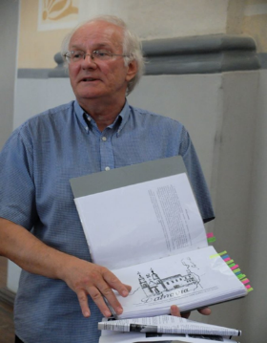
Valstybinė lietuvių kalbos komisija skyrė garbų apdovanojimą už lietuvių kalbos puoselėjimą Kėdainių rajono savivaldybės Švietimo skyriaus vyr. specialistui Rytui Tamašauskui, Kėdainių krašto vardyno tyrėjui ir populiarintojui, kalbinio švietimo organizatoriui. Garbingas apdovanojimas SRAIGĖ.

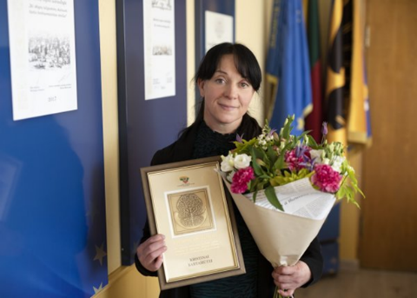
Nuotr. Rytas Tamašauskas.

2021 m. kovo 9 d. specialistę Kristina Bartašiūtę pasveikino ir padėką už nuoširdų atsidavimą profesinei veiklai, sąžiningą ir rūpestingą pareigų atlikimą bei visuomenės sveikatos vertybių puoselėjimą įteikė Kėdainių rajono savivaldybės meras Valentinas Tamulis, savivaldybės gydytoja Ramunė Kabošienė ir visuomenės sveikatos biuro direktorė Danguolė Avižiuvienė.

Nuotr. Kristina Bartašiūtė.

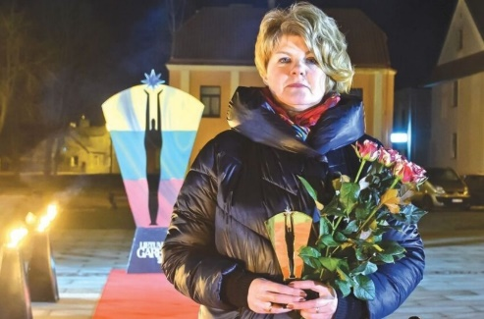
Kovo 11-ąją minint vieną svarbiausių valstybinių švenčių – Lietuvos Nepriklausomybės atkūrimo dieną, iškilmingo „Lietuvos garbės“ renginio Kėdainiuose metu raudonu kilimu žengė Asta Rekštienė, VšĮ „Gyvenimo namų sutrikusio intelekto asmenims“ direktorė. Iškilmingos ceremonijos metu įteikta nacionalinių apdovanojimų „Lietuvos garbė“ statulėlė.

Nuotr. Asta Rekštienė.

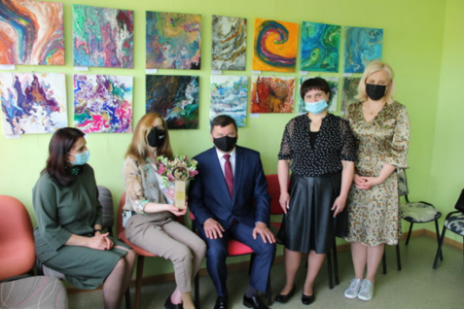
Tryliktą kartą vykusiame Finansų ministerijos konkurse apdovanojimą „Europos burė 2021“ laimėjo ir į Kėdainius parvežė Lietuvos kurčiųjų draugijos Kauno teritorinės valdybos Kėdainių pirminės organizacijos įgyvendinamo projekto „Tyla ‒ ne kliūtis žinoti, suprasti ir bendrauti“ vadovė Viktorija Mockutė.
- Projektas apdovanotas nominacijoje „Už bendruomeniškumo kūrimą“.
Nuotr. Meras Valentinas Tamulis, sveikindamas
Viktoriją Mockutę (antra iš kairės).
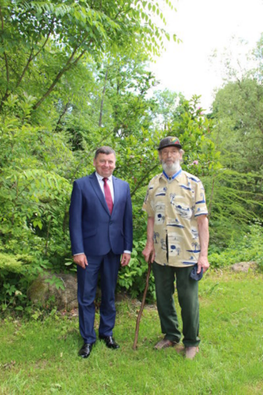
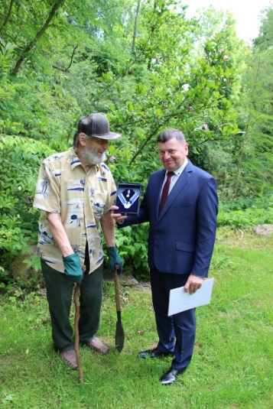
2021 metais Skinderiškio dendrologinis parkas šventė 50 metų jubiliejų. Šio parko įkūrėjui ir ilgamečiui prižiūrėtojui ir puoselėtojui Antanui Kęstučiui Kalteniui Kėdainių rajono savivaldybės meras Valentinas Tamulis įteikė savivaldybės sidabro garbės ženklą „Už nuopelnus“.

Nuotr. Įteiktas savivaldybės sidabro garbės ženklas „Už nuopelnus“.
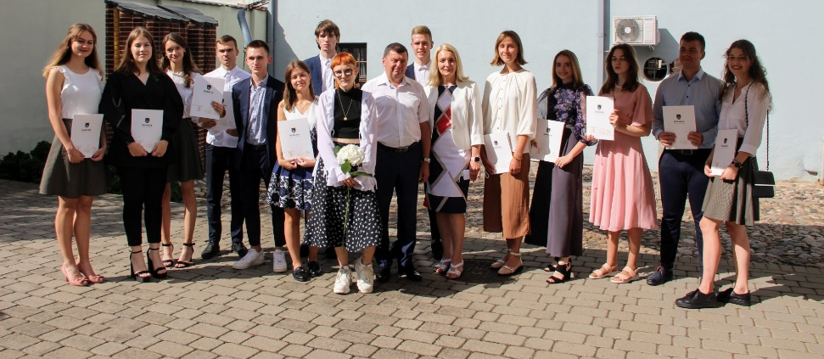
2021 m. liepos 29 d. pirmą kartą apdovanoti rajono abiturientai, kurie per valstybinius brandos egzaminus įvertinti šimtu balu. Abiturientams įteiktos padėkos ir 100 Eurų piniginis paskatinimas už kiekvieną gautą šimtuką.

Nuotr. Iš abiturientų padėkos šventės 2021 m.
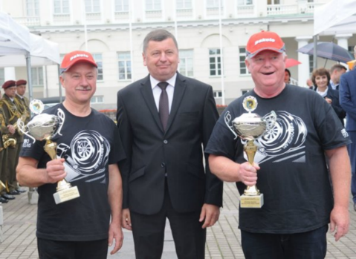
2021 metais finišavo tradicinis ralis „Aplink Lietuvą 2021“, kurio dalyviai varžėsi dėl garbingiausio trofėjaus kiekvieno sportininko kolekcijoje – Prezidento taurės.
Kėdainių rajono savivaldybės mero Valentino Tamulio taurę laimėjo geriausią rezultatą pasiekė renginio veteranai Rimgaudas Statnickas su Rimantu Pukėnu, vairavę VAZ 21011 automobilį.

Nuotr. Meras Valentinas Tamulis su veteranais
R. Statnicku ir R. Pukėnu.
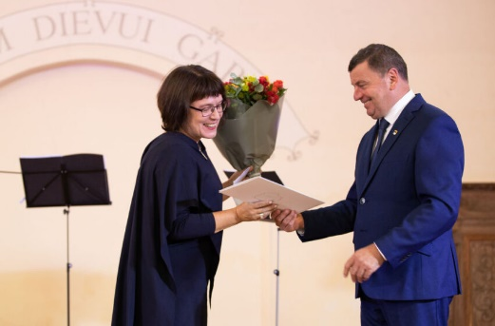
2021 rugsėjo 3 dieną Kėdainių miesto šventės ir Kultūros istorijos festivalio RADVILIADA 2021 atidarymo metu ketvirtą kartą paskelbtas ir apdovanotas Kėdainių krašto garbės piliečio Česlovo Milošo premijos laureatas.
- Kėdainių krašto garbės piliečio Česlovo Milošo premija įteikta Giedrei Kadžiulytei.

Nuotr. Įteikiama Kėdainių krašto garbės piliečio Česlovo Milošo premiją.
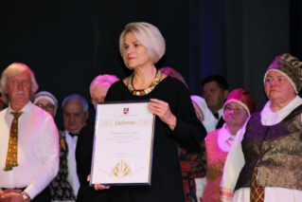
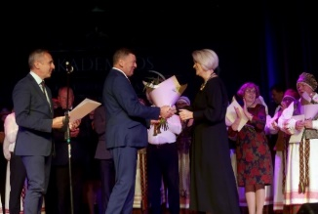
2021 m. rugsėjo 24 d. Kultūros ministro įsakymu geriausiems 2020 metų kultūros centrams paskirtos Kultūros ministerijos premijos. Aukščiausiosios kategorijos kultūros centrų grupėje premija skirta pirmosios kategorijos – Akademijos kultūros centrui (Kėdainių r.).
Nuotr. Apdovanotas Akademijos kultūros centras.

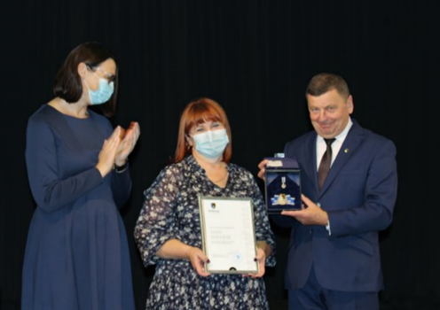
Rugsėjo 27-ąją minima Lietuvos socialinių darbuotojų diena. Kėdainiečiai turi gražią tradiciją – minėdami Socialinių darbuotojų dieną jau šeštą kartą rinko Metų socialinį darbuotoją. 2021 metais garbingas metų darbuotojo titulas ir garbės ženklas įteiktas Kėdainių rajono savivaldybės administracijos Krakių seniūnijos socialinei darbuotojai Vilmai Berulienei.

Nuotr. Socialinė darbuotoja Vilma Berulienė (viduryje), meras Valentinas Tamulis ir Socialinės paramos skyrius vedėja Jūratė Blinstrubaitė.
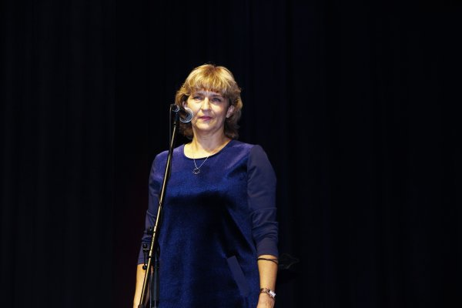
Spalio 5-ąją minint Tarptautinę mokytojų dieną, šešioliktą kartą išrinktas Kėdainių rajono savivaldybės Metų mokytojas. 2021m. Kėdainių rajono savivaldybės metų mokytoja tapo Kėdainių šviesiosios gimnazijos chemijos mokytoja metodininkė Irma Krivickienė.
- Mokytoja apdovanota mero padėka, savivaldybės sidabro ženklu „Už nuopelnus“ ir jai įteikta 1000 Eur premija.
Nuotr. Metų mokytoja Irma Krivickienė.
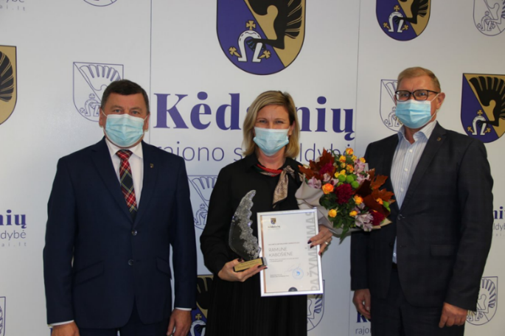
Vietos savivaldos dienos proga buvo organizuota gyventojų apklausa siekiant išgirsti jų balsą bei suprasti, kaip patys kraštiečiai vertina administracijoje dirbančius valstybės tarnautojus. Pamatyti, įvertinti ir pasiūlyti gerai, atsakingai bei kūrybiškai dirbantį žmogų galėjo viso rajono gyventojai balsuodami internetu. Gyventojai ir kolegos už puikų darbą įvertino Kėdainių rajono savivaldybės vyriausiąją specialistę (savivaldybės gydytoją) Ramunę Kabošienę.
Nuotr. Meras Valentinas Tamulis, savivaldybės gydytoja Ramunė Kabošienė, administracijos direktorius Arūnas Kacevičius.

- Mobilizacijos ir pilietinio pasipriešinimo departamento prie Krašto apsaugos ministerijos vadovai už iniciatyvų ir atsakingą darbą Kėdainių rajono savivaldybės administracijos vyriausiajai specialistei mobilizacijai ir civilinei saugai Janinai Ladygienei įteikė Padėkos ženklą.
Kėdainiai apdovanoti „Auksine Krivūle“

2021 metais Ekonomikos ir inovacijų ministerija Kėdainių rajono savivaldybę apdovanojo „Už turizmo paslaugų įvairovę ir inovatyvumą“. Su savo išskirtiniu, patraukliu ir vertingu kultūriniu ir istoriniu paveldu, gastronominiais produktais, pažintinėmis, kulinarinėmis, sporto bei kultūros šventėmis ir festivaliais Kėdainiai stabiliai, nuosekliai ir užtikrintai įsitvirtina Lietuvos turizmo žemėlapyje. Nuolat investuojama į paveldo objektų išsaugojimą, aktualizavimą ir pritaikymą lankytojams. Siekiama, kad miestas būtų jaukus ir patogus tiek svečiams, tiek gyventojams.
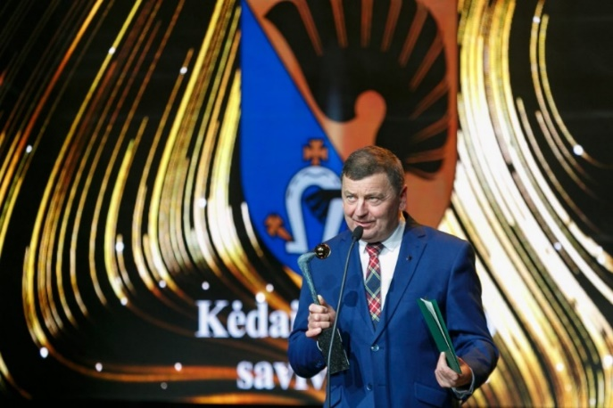
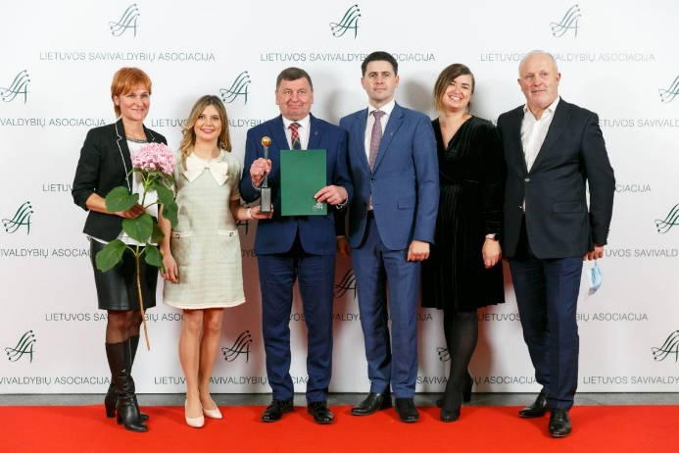

Nuotr. Kėdainių rajono savivaldybės atstovai šalies savivaldos apdovanojimuose – „Auksine krivūle“.

Tradiciškai antrąjį lapkričio penktadienį minima Verslo diena. Kėdainių rajono meras Valentinas Tamulis sveikino rajono verslininkus. Nominacijos:

- „JAUNAS IR VERSLUS“ –
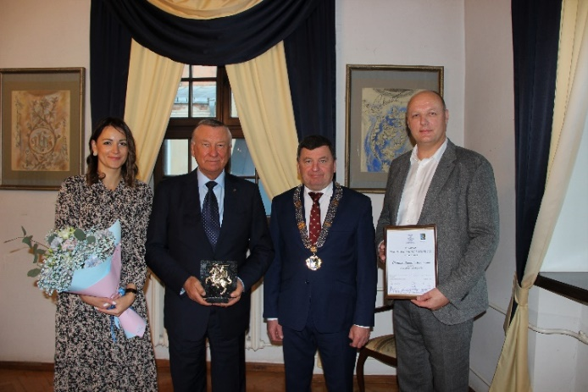
MB Radvilų sodas. Pagal tą pačią nominaciją paskatinamoji vieta skirta – MB „Mon Petit“.
- „VERSLIAUSIA BENDRUOMENĖ“ – Krakių bendruomenės centras.
- „UŽ SĖKMINGĄ STARTĄ“ – UAB ,,Eusva“.
- „UŽ SĖKMINGĄ VERSLĄ KAIME“ – Audrius Povilaitis.
- Konkurso „Sukurta Kėdainių rajone“ laureatu paskelbtas ekologiškas obuolių actas, kurį gamina R. Radimono ekologinis ūkis.
Nuotr. Iš Verslo dienos pagerbimo šventės.

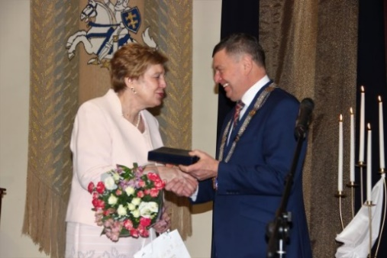
2021 m. gruodžio 21 dieną Miesto rotušėje paskelbtas ir apdovanotas jau trisdešimt ketvirtasis Kėdainių krašto kultūros premijos laureatas. Laureatų gretas papildė Kėdainių krašto dailės draugijos pirmininkė, tautodailininkė Albina Mackevičienė.

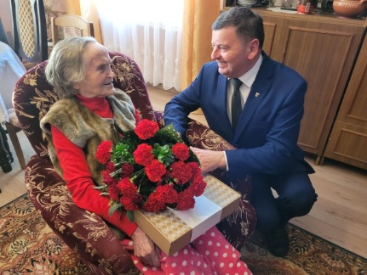
Nuotr. Kėdainių krašto kultūros premijos laureatė Albina Mackevičienė su meru Valentinu Tamuliu.

2021 m. gruodžio 28 d. Kėdainių rajono savivaldybės meras Valentinas Tamulis ir Josvainių seniūnijos seniūnas Algimantas Sirvidas šimto metų jubiliejų šventusią Zuzaną Sorokienę.

Nuotr. 100 metė Zuzana Sorokienė ir
meras Valentinas Tamulis.

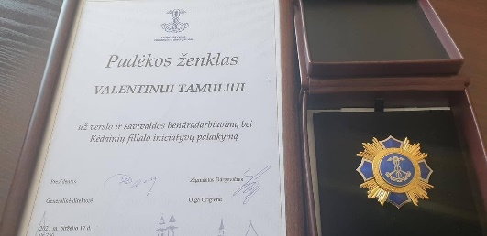
2021 metais Kauno prekybos, pramonės ir amatų rūmų 22-ojoje verslo, valdžios bei akademinės bendruomenės atstovų tradicinėje metinėje šventėje įvertino Kėdainių rajono savivaldybės merą Valentiną Tamulį. Rajono merui apdovanojimas skirtas „Už verslo ir savivaldos bendradarbiavimą bei Kėdainių filialo iniciatyvų palaikymą“.

Bendradarbiavimo sutartis tarp Kėdainių rajono savivaldybės ir Kauno prekybos, pramonės ir amatų rūmų pasirašyta 2019 metais.
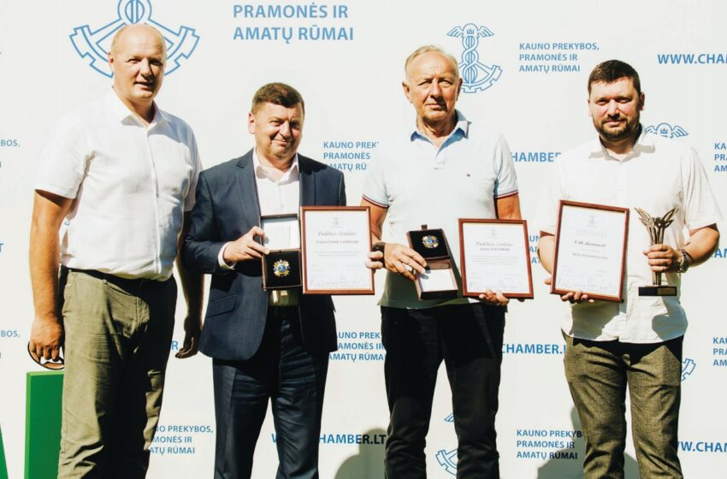

Nuotr. Kauno prekybos, pramonės ir amatų rūmų 22-ojoje verslo, valdžios bei akademinės bendruomenės atstovų tradicinėje metinėje šventėje.

BAIGIAMASIS ŽODIS

Apžvelgdamas 2021-uosius metus už darnų darbą dėkoju visiems Kėdainių rajono savivaldybės tarybos nariams, savivaldybės administracijos vadovams, administracijos skyrių vedėjams ir specialistams, savivaldybės įstaigų ir įmonių, seniūnijų vadovams, darbuotojams, seniūnaičiams, aktyviems bendruomenių nariams, kraštiečiams, kėdainiečių interesams atstovaujantiems LR Seimo nariams.

Didžioji dalis užsibrėžtų tikslų ir suplanuotų darbų buvo įvykdyta, o nesėkmės mus grūdina, suteikia daugiau patirties ir veda pirmyn.

Ačiū visiems už susitelkimą, bendruomeniškumą ir atsakingą darbą visų mūsų gerovei.

Kėdainių rajono savivaldybės meras Valentinas Tamulis

Ataskaitoje naudotos Kėdainių rajono savivaldybės, Kėdainių turizmo ir verslo informacijos centro, rajono įstaigų pateiktos bei asmeninės Kėdainių rajono savivaldybės mero nuotraukos.

